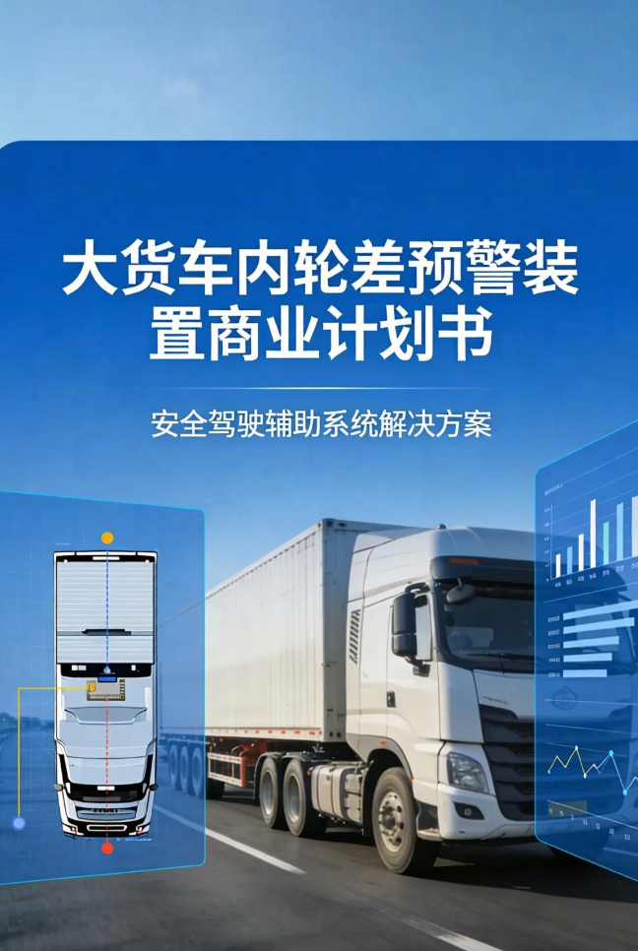

目录
第一部分：执行摘要 1
一、项目背景与痛点 1
二、解决方案 1
三、核心竞争优势 1
四、政策前瞻与未来应用 1
五、市场与财务概览 2
六、团队概述 2
第二部分：市场痛点 3
一、关键数据 3
（一）事故发生率与致死率 3
（二）现有方案覆盖率与盲区 3
（三）市场缺口 3
二、市场数据与调研结果分析 4
（一）认知偏差 4
（二）行车痛点 5
（三）经济损失 7
三、市面上现有方案的工作原理与缺陷 10
第三部分：解决方案 11
一、技术原理 11
（一）MATLAB建模仿真 11
（二）Python技术栈支撑 12
（三）危险区域构建 13
（四）嵌入式硬件的实时轨迹预测部署 13
（五）毫米波雷达的空间风险匹配与预警 14
二、产品核心功能 15
（一）参数化转弯扫掠区精准生成 15
（二）产品形态 15
第四部分：竞争优势 17
一、学术对比 17
二、与市场主流产品的对比 18
三、核心优势 20
（一）动态轨迹预测 20
（二）轻量化部署 20
（三）物理模型可解释 20
（四）自适应能力强 20
四、迭代与更新 21
第五部分：商业模式与市场策略 22
一、目标市场分层 22
二、盈利模式 24
（一）硬件销售 24
（二）服务费 24
（三）算法授权 25
（四）保险合作（UBI） 25
三、市场推广策略 26
（一）政府端推广 26
（二）市场端推广 26
（三）渠道建设 26
第六部分：财务预测与融资规划 27
一、成本结构 27
二、定价策略 29
（一）竞品价格参考 29
（二）本方案定价 29
三、财务预测（未来三年） 30
（一）预测假设 30
（二）盈亏平衡分析 31
四、融资需求 33
第七部分：风险分析与对策 34
一、PESTEL框架下的核心风险与防控对策 35
（一）政治风险 35
（二）经济风险 35
（三）社会风险 36
（四）技术风险 36
（五）环境风险 37
（六）法律风险 37
二、供应链专项风险与防控对策 38
（一）核心风险识别 38
（二）针对性防控对策 38
三、风险防控整体保障措施 39
（一）建立风险动态监控机制 39
（二）强化跨部门协同 39
（三）预留风险应对资金 39
第八部分：团队介绍 40
一、专业能力矩阵与成员介绍 40
（一）指导教师简介 40
（二）成员介绍 41
二、核心研发与成果积淀 43
（一）技术验证 43
（二）学术成果 43
（三）知识产权 43
三、团队核心优势 43
（一）交叉学科协同优势 43
（二）核心成员适配优势 43
（三）研用结合落地优势 43
（四）持续自主研发优势 43
四、指导教师团队 44
（一）技术指导 44
（二）资源支撑 44
五、团队发展规划 44
（一）短期规划（1-2年） 44
（二）中期规划（3-5年） 44
第九部分：附录 45
附件一：调查问卷 45
附件二：项目核心学术研究论文 49
附件三：内轮差动态预警系统主控板原理图 52
附件四：代码集 52

第一部分：执行摘要
一、项目背景与痛点
随着城市物流、港口运输、工程运输和干线货运持续发展，大型货运车辆在城市道路、物流园区、港口场站等场景中与行人、非机动车形成高频混行。相比普通单体车辆，大型车辆尤其是半挂车在低速右转过程中同时受到车身尺寸、前后轮轨迹差异、右侧视野遮挡以及牵引车—挂车铰接关系变化等因素影响，其右侧实际危险区域并非一个固定的几何盲区，而会随车速、前轮转向角、铰接角和车辆结构参数持续变化。
- 现有安全辅助方式主要包括后视镜与盲区镜、摄像头显示、毫米波雷达或超声波探测以及基于固定区域的声光报警等。这类方案能够提高驾驶员对车辆右侧环境的感知能力，但对于半挂车右转过程中“车辆未来将扫掠何处”这一问题，仍需要进一步结合车辆实时运动状态进行表达。特别是在铰接车辆场景下，如果仅依据目标当前是否进入固定危险区域进行报警，难以充分反映挂车后部内切轨迹以及危险区域随转弯状态变化的过程。
- 因此，本项目并不将右转安全问题单纯定义为“盲区内是否存在目标”的感知问题，而进一步定义为一个车辆未来短时扫掠区域与弱势交通参与者运动状态之间的时空冲突预测问题。项目希望在目标真正进入高危冲突状态之前，为驾驶员提供具有时间层次和风险等级的预警信息。
根据交通运输部《2024年交通运输行业发展统计公报》，2024年末全国公路营运载货汽车1155.70万辆，其中牵引车378.61万辆、挂车379.92万辆。该数据为营运车辆口径，牵引车与挂车不能简单相加视为独立安装车辆，但可作为目标车型筛选和市场测算的官方基础。宁波北仑港区、张家港等地公开治理案例显示，港口集疏运、物流园区和大型车辆通行频繁路口已采用或探索右转必停、危险区警示、盲区监控及右转声光报警等组合措施，说明该问题已形成持续的安全管理与设备应用需求。项目自有探索性问卷中，514名自报现任或曾任货车驾驶员/车队管理者的受访者里，219人表示即使自费也愿意安装，165人表示若能降低事故或保险费用则愿意投资，合计384人（74.71%）；该结果仅反映样本内意向，不等同于真实订单或全国市场转化率。
二、解决方案
针对上述问题，“盲区驭智”研发一套北斗高精度定位赋能的大型（铰接）车辆右转内轮差盲区实时预警系统。
系统以嵌入式计算平台为核心，综合采集车辆车速、前轮转向角、牵引车—挂车铰接角等车辆状态信息，引入北斗高精度定位、测速与航向信息，并融合毫米波雷达和视觉感知结果，建立车辆自身运动状态与右侧外部目标之间的统一时空表达。
在车辆运动预测层，项目针对半挂车的铰接结构建立牵引车—挂车耦合运动学模型，不将整车简单视为单一刚体，而是考虑牵引车后轴、牵引销及挂车后轴等关键几何关系，通过短时离散递推预测车辆未来姿态变化。在此基础上，根据车身宽度和关键点位生成未来不同时间尺度下的右侧车身动态扫掠区域。当前方案设置0.3 s、1.0 s和2.0 s等近、中、远多时间窗口，分别服务于紧急报警、主动报警和提前预警。
在目标感知层，毫米波雷达主要提供目标相对位置和运动速度信息，视觉模块辅助识别行人、非机动车等目标类别，并通过传感器标定与坐标转换统一至车体坐标系。系统进一步结合目标当前位置、短时运动外推、扫掠区域侵入关系及TTC等信息，对右侧目标进行0—3级风险评估，并通过带有升级、降级滞回逻辑的报警状态机输出分级声光提示，以降低瞬时数据波动对报警稳定性的影响。
北斗高精度时空信息在现有方案中不仅服务于车辆位置、速度及航向状态获取，同时为预警事件提供统一的时空基准。随着后续真实车辆数据积累，风险事件可进一步与车辆轨迹和道路位置关联，为车队安全复盘、风险路口识别和道路安全治理提供数据基础。
三、项目核心价值
1. 从“当前盲区检测”转向“未来扫掠风险预测”
项目基于车辆实时运动状态预测未来0.3—2.0秒的车身扫掠区域，并判断目标潜在冲突，这是项目最核心的产品价值。
2. 针对铰接车辆建立专门的运动表达
与普通单体车辆不同，半挂车转弯过程中牵引车和挂车之间的铰接角不断变化，挂车后轴轨迹及车身内切范围不能简单由牵引车轨迹直接代替。
项目在模型中保留牵引销位置及牵引车—挂车之间的运动耦合关系，根据车速、前轮转向角和铰接角预测整车短时姿态，使危险区域能够随实际转弯状态动态变化。
3. 形成“车辆状态＋环境感知＋时空信息”的多源融合架构
系统不是单独依赖某一种传感器，而是分别利用不同信息源解决不同问题：
车辆状态信息回答“车辆自身正在如何运动”；
毫米波雷达回答“右侧目标在哪里、如何运动”；
视觉感知辅助回答“目标是什么”；
北斗高精度信息提供独立的位置、速度、航向及时空基准；
耦合运动学模型负责推演“车辆未来将扫过哪里”。
最终将车辆、目标和道路事件统一到同一时空框架中。
4. 强调可解释和嵌入式部署
项目的核心风险预测基于车辆几何关系和运动学递推，而非完全依赖黑盒式机器学习模型。模型输入、车辆姿态变化、扫掠区生成和风险判定之间具有明确的物理关系，因此便于参数标定、结果复盘以及后续不同车型适配。
目前项目同时围绕ESP32-S3等嵌入式平台开展核心算法部署和实时运行验证，希望在保持短时预测能力的同时降低对高算力平台的依赖。现阶段材料将20 ms主循环、50 Hz刷新等作为系统设计与验证目标，最终性能指标仍以正式实验记录为准。
5. 从单车预警向风险时空数据延伸
北斗模块的引入使每一次预警不再只是车辆内部的一次蜂鸣或灯光提示，而可以进一步形成带有位置和时间属性的风险事件。
在获得足够真实运行数据后，可以进一步分析：
哪些道路或路口高风险事件更加集中；
哪类车辆或转弯工况更容易触发高风险状态；
某一车队在不同时间和区域的右转风险分布；
预警系统安装前后的风险事件变化。
因此，项目未来具备由单车实时安全设备向车队风险管理及道路安全数据服务延伸的可能性。
四、项目当前阶段
“盲区驭智”目前处于研发试制阶段。现阶段项目已形成半挂车短时耦合运动学建模思路，并围绕车辆运动学递推、多时间尺度扫掠危险区生成、点在多边形内判定、PID工况生成及MATLAB/网页仿真等开展前期验证；硬件架构围绕ESP32-S3主控、OpenMV视觉协处理、毫米波雷达、车辆状态传感器及北斗高精度模块逐步完善。
后续工作的重点依次为：模型与仿真验证 → 多传感器联调 → 坐标标定 → 半实物测试 → 低速真实车辆测试 → 工程化封装 → 小批量场景试点。
团队计划在样机及工具链进一步定型后，围绕短时扫掠危险区预测、多源时空融合预警及相关软件系统推进知识产权布局。
五、市场与财务概览
项目初期聚焦渣土车、搅拌车等存量市场，通过“硬件销售+服务费+算法授权”构建多元盈利模式。采用渗透定价策略，快速抢占市场。计划融资500万元，用于产品认证、二代研发及市场推广。详细财务预测及成本分析见第六部分。
六、团队概述
本团队由通信工程、环境工程、工商管理三个专业本科生组成，依托学校科研平台开展交叉学科协作。团队成员在嵌入式开发、数学建模、商业分析、财务规划等方向各有所长，形成了从技术研发到商业转化的完整能力链条。
目前团队已完成从理论建模到嵌入式实现的完整技术验证，相关学术论文已开始撰写。专利申请工作正在推进中，预计未来三年内逐步完成知识产权布局。虽尚未与外部机构达成正式合作，但团队具备扎实的专业基础和持续的研发能力，展现出青年学子解决实际工程问题的创新潜力与社会担当。

关键词：

第二部分：市场痛点与需求验证
一、大型车辆右转安全风险与行业背景
（一） 大型及铰接车辆右转内轮差风险
大型货运车辆车身尺寸大、轴距长、驾驶员视野受限，在低速右转过程中，后轮轨迹相较前轮向转弯内侧偏移，形成内轮差区域。对于半挂车等铰接车辆，牵引车与挂车之间还存在持续变化的铰接关系，挂车后部轨迹受车速、转向状态、铰接角、车辆尺寸及牵引销位置等多重因素影响，使右侧危险区域具有明显的动态演化特征。
因此，大型铰接车辆右转安全并非单纯的静态视觉盲区问题，而是车辆运动状态、车身几何结构与周边交通参与者运动共同作用形成的动态风险。相关学术研究已经从实车测试和事故仿真角度分析半挂车右转盲区形成及转弯速度、转弯半径、碰撞位置等因素对事故过程的影响，为动态分析大型铰接车辆右转风险提供了研究基础。
我国道路交通管理实践也已长期关注这一问题。银川、南京、深圳、武汉等地先后采用右转停车让行、危险区域警示带、路口隔离、声光提醒等方式治理大型车辆右转风险；深圳地方工程标准还将半挂车、渣土自卸车和重型货车等大型车辆常出没路口纳入右转内轮差危险区警示带的适用场景。上述实践表明，大型车辆右转风险已形成持续性的道路交通安全治理需求。
（二） 弱势道路交通参与者面临较高冲突风险
行人、自行车和电动自行车等弱势道路交通参与者体积小、运动路径灵活，在与大型车辆混行时更容易进入车辆右侧视野受限区域。车辆转弯过程中，驾驶员不仅需要观察道路、控制车速和转向，还需同时判断右侧交通参与者的位置和运动趋势；对于铰接车辆，挂车后部内切进一步增加了驾驶员仅凭视觉和经验判断车身实际扫掠范围的难度。
宁波北仑区针对港口周边重型货车交通安全开展专项治理时，在事故隐患排查基础上提出探索安装车辆盲区监控系统，并配合路口隔离、“右转必停”摄像头和安全教育等治理措施。该案例同时反映出车辆主动安全技术、道路工程措施和驾驶管理需要协同作用，单一治理手段难以覆盖所有风险环节。
【待补充：如后续取得公安机关、事故深度调查数据库或高质量论文中具有明确样本、年份和统计口径的“右转事故伤亡结构”“VRU事故占比”等数据，可在本节增加1—2项定量证据。】
最高人民检察院官网刊载的宁波市北仑区检察机关案例显示，2024年一名具有20余年驾龄的重型货车驾驶员右转时，因车辆盲区及内轮差与摩托车发生碰撞，造成摩托车驾驶人死亡；检察机关同时建议探索安装盲区监测系统。该材料能够证明右转盲区风险具有现实致死后果及治理需求，但属于单一个案，不能据此推导全国事故占比、死亡率或伤亡结构。
【源：最高人民检察院《大货车司机转弯时撞上摩托车致人死亡，检察机关对其作出不起诉决定》，2024-10-31，https://www.spp.gov.cn/spp/dfjcdt/202410/t20241031_670514.shtml。

（三） 大型货运及牵引车辆具备较大的现实应用基础
交通运输部《2025年交通运输行业发展统计公报》显示，截至2025年末，全国拥有公路营运载货汽车1168.91万辆，其中牵引车393.80万辆、挂车385.72万辆。与2024年末相比，牵引车增加15.19万辆。
这一数据表明，我国大型道路货运及牵引运输具有较大的车辆基础。但上述393.80万辆牵引车仅作为项目潜在市场研究的基础车辆池，不能直接等同于本项目的目标市场。后续市场规模测算还需进一步考虑车辆用途、使用场景、技术适装条件、采购能力以及团队实际可触达范围，并在第六部分通过TAM、SAM和SOM模型逐层约束。
（四）道路交通安全政策与行业标准持续完善
大型货运车辆主动安全装备的政策环境正在逐步完善。《“十四五”全国道路交通安全规划》明确提出提高客货运车辆主被动安全装置装备率，并提出推动在用重型货车安装右侧盲区消除预警装置等安全装置。
2026年1月，国家标准计划《商用车弱势道路交通参与者移动监测系统技术要求及试验方法》（计划号：20260363-T-339）正式下达，目前处于制定阶段，项目周期18个月。标准计划适用于安装相关系统的M2、M3、N2和N3类汽车，内容涉及系统功能、状态提示、碰撞警告以及相应试验方法。
上述政策和标准进展说明，商用车弱势道路交通参与者监测及预警正逐步走向规范化、标准化。需要明确的是，该标准目前仍处于制定阶段，且为推荐性国家标准计划，不能据此推导全国强制安装需求或具体市场销量。
二、客户经营与安全管理痛点
（一）安全事故具有经营成本属性
对于商业运营车辆而言，交通事故不仅造成生命安全和财产损失，还可能进一步产生车辆维修、事故赔偿、车辆停运、驾驶员停工、事故调查及企业内部安全管理等成本。对车辆规模较大的运输企业而言，单车事故还可能影响运输计划、车辆利用率和安全考核。
因此，右转安全风险对于企业而言具有明显的经营风险属性。安全技术投入的商业价值，不仅体现在减少事故概率本身，也体现在降低潜在事故损失和提升企业风险控制能力。
【待补充：本节仍缺少具有可靠原始来源的“单起大型货车事故经济损失”“车队因事故产生的停运或保险成本”等量化数据。正式定稿前优先寻找保险机构、法院裁判数据、上市物流企业安全报告、政府事故调查或权威行业研究。未取得可靠来源前，不沿用旧版“80—120万元赔偿”“综合损失150万元”等数字。】
广州市白云区人民政府公布的道路交通事故调查报告记载，白云区“8·18”较大道路交通事故造成1人死亡、1人轻伤，依据《企业职工伤亡事故经济损失统计标准》（GB 6721—1986）统计，直接经济损失约130万元。该案例可作为大型道路运输事故经济后果的量级参照，但事故情形并非半挂货车右转内轮差事故，因此不能作为本项目目标场景的平均单起损失，也不能替代车队停运、维修、保险及管理成本的专项调查。正式定稿前仍需补充具有明确车型、事故形态、年份和统计口径的右转/内轮差事故损失样本。
来源：广州市白云区人民政府《白云区“8·18”较大道路交通事故调查报告》，https://www.by.gov.cn/attachment/7/7212/7212806/8722252.pdf。

（二）集中运营主体具有持续的安全管理需求
港口、物流园区、工程运输企业和规模化物流车队具有车辆数量集中、运营频次高、安全责任主体明确等特点，相较个体车辆用户，更容易形成统一的设备采购、安装、维护和安全考核机制。
现实治理实践已经出现企业和地方管理部门推动主动安全设备安装的案例。例如，张家港市截至2022年已为“两客一危一货”车辆安装右转声光报警装置3900余套；江门新会区曾推动辖区重型货车安装右侧盲区监测设备；无锡交通运输部门则将右侧盲区行人检测摄像头纳入部分普通货运车辆安全监管设备配置，并通过联合议价降低安装成本。这类案例说明，安全装置已经存在真实的组织化部署场景，为本项目未来从集中管理车队切入提供了市场参照。
同时，宁波北仑港区治理案例显示，港口集卡运输具有重型车辆集中运行、道路环境复杂和管理主体明确等特点，是后续项目开展客户访谈及试点验证的重要候选场景。
（三）驾驶员面临较高的信息处理负荷
驾驶员是车载预警系统的直接使用者。大型车辆右转时，驾驶员需要同时完成减速、转向、观察后视镜、判断路口交通状态以及识别行人和非机动车等任务。对于半挂车辆，还需考虑挂车后部与牵引车不同的运动轨迹。
主动安全产品若要真正发挥作用，需要在增加有效信息的同时控制驾驶员的额外认知负担。因此，产品价值并不取决于报警数量多少，而取决于报警是否及时、准确、稳定且易于理解。
这也意味着，误报警、重复报警和无效提示不仅是技术问题，还直接影响驾驶员长期使用意愿。后续实车试点中，应将驾驶员接受度、报警关闭率和主观干扰程度纳入产品验证指标。
三、团队前期市场调研与需求验证
（一）调研设计与样本构成
为初步了解公众及相关从业人员对大型车辆内轮差风险和预警设备的认知情况，项目团队前期开展了问卷调查。经现有汇总数据复核，多数题目有效样本量为1324人，其中自报为现任或曾任货车驾驶员、车队管理者的受访者为514人，占38.82%。
本次问卷属于项目团队自主开展的探索性市场调研，主要用于识别需求方向和形成后续访谈假设。由于现有资料尚未完整记录样本地区、回收渠道及抽样方式，其结果不作为全国总体比例的统计推断依据。
（二）公众风险认知仍存在明显不足
在1324名受访者中：

对内轮差的认知程度 | 人数 | 占比
完全了解 | 387 | 29.23%
听说过但不清楚 | 511 | 38.60%
完全没有听说过 | 426 | 32.18%
- 表3-1-6
仅29.23%的受访者表示完全了解内轮差的含义和危险性，70.78%的受访者处于“仅听说但不清楚”或“完全未听说”的状态。
与此同时，14.50%的受访者表示日常“非常频繁”遇到大型货车转弯，65.63%表示“比较频繁”，两者合计达到80.13%。上述结果显示，在项目问卷样本中，大型车辆与公众混行具有较高接触频率，而风险认知水平与实际接触程度并不完全匹配。
该结果主要证明项目具有明确的交通安全科普与社会治理价值，但公众并非车载设备的主要付费主体，因此不能直接据此推导产品市场销量。
（三）目标职业样本表现出较高的安装意愿
在514名货车驾驶员或车队管理相关受访者中，219人表示“即使需要自费也愿意安装”，占42.61%；165人表示“若能够降低事故风险或保险费用则愿意投资”，占32.10%。两类合计384人，占目标职业样本的74.71%。
另有17.12%的受访者表示需要根据成本和使用便利性决定，5.06%仅在法规要求时考虑安装，3.11%认为没有安装需求。
这一结果说明，目标职业样本对内轮差预警装置总体持较积极态度，但现阶段仍属于意向性需求，不能等同于真实采购订单。尤其是驾驶员和车队管理者在采购决策权、企业预算权限方面存在明显差异，后续需要通过B端企业访谈进一步验证真实采购流程。
- （四）价格接受度与当前产品成本之间存在明显差距
- 514名目标职业受访者对合理价格的选择如下：

- 价格区间 | - 人数 | - 占比
- 300元以下 | - 160 | - 31.13%
- 300—500元 | - 186 | - 36.19%
- 500—1000元 | - 78 | - 15.18%
- 1000—1500元 | - 44 | - 8.56%
- 1500—2000元 | - 18 | - 3.50%
- 2000元以上 | - 10 | - 1.95%
- 无安装预算 | - 18 | - 3.50%
- 表3-1-6
- 其中，67.32%的目标职业受访者可接受价格集中在500元以下，82.49%集中在1000元以下。
- 该结果对项目具有重要的商业提示：终端使用者表现出较强的价格敏感性。与此同时，当前问卷价格题直接列出了ESP32、毫米波雷达等硬件信息，可能产生价格锚定效应；且目标职业样本中驾驶员并不一定具有实际采购决策权。因此，上述数据不作为最终产品定价依据，而作为后续B端企业价格访谈和产品降本的重要参考。
- 这也意味着，本项目早期市场更适合优先验证具有集中安全管理责任和明确采购预算的企业客户，而非直接以分散的个体驾驶员作为主要付费市场。
- （五）用户对预警形式具有明确偏好
- 在全部1324名受访者中，1075人选择车外语音提示，占81.19%；1049人选择LED或警示灯，占79.23%。由于该题为多选题，各项比例不具有加总意义。
- 这一结果表明，受访者更偏好直接、即时、低学习成本的风险提示方式。项目后续在人机交互设计中，应优先保证预警信号简单明确，并通过风险分级控制报警频率，避免过度提示导致报警疲劳。
- （六）前期调研的边界与后续验证方向
- 现有问卷为项目提供了初步的需求信号，但仍存在三项局限：
- 第一，样本缺少完整的地域分布和抽样方法记录，不能代表全国货运行业总体情况；
- 第二，目标职业样本同时包含驾驶员和车队管理者，两类群体在使用需求和采购权限上存在差异；
- 第三，问卷反映的是主观安装意愿和价格判断，尚未经过真实采购和产品试装验证。
- 因此，下一阶段市场研究将从公众和个人问卷进一步转向企业级客户验证，重点面向港口集卡运输、物流园区、工程运输企业及规模化半挂物流车队，通过安全负责人访谈、真实采购案例、试装反馈和正式询价，对客户需求强度、采购预算和决策流程进行进一步验证。
四、客户角色与采购逻辑
- （一）产品直接使用者
产品直接使用者主要为大型及铰接车辆驾驶员。其核心诉求集中于：
1.预警具有足够提前量；
2.报警准确且稳定；
3.操作简单，不增加额外驾驶负担；
4.设备不频繁产生无效报警；
5.安装后不明显影响车辆正常运营。
驾驶员的实际接受程度将直接影响产品长期启用率和预警效果。
- （二）产品安全受益者
产品安全受益主体包括驾驶员、行人、非机动车参与者以及车辆运营企业。行人和非机动车是重点保护对象，但通常不是车载预警设备的直接购买方。因此，社会安全价值与商业付费逻辑需要分别论证。
- （三）采购决策者
对于规模化B端客户，设备采购可能涉及企业安全管理部门、车队负责人、运营管理部门、采购部门及企业管理层。不同主体关注重点不同：
1.安全管理部门关注事故风险、合规和安全考核；
2.车队运营部门关注安装时间、可靠性和车辆停运影响；
3.采购部门关注产品价格、供应能力和售后服务；
4.企业管理层关注总体投入、风险降低和投资回报。
因此，本项目后续销售逻辑应围绕企业整体安全价值建立，而非仅向驾驶员展示单一功能。
- （四）实际付费主体
结合当前应用场景，项目潜在付费主体主要包括：
1.港口及物流园区运营主体；
2.大中型物流及半挂运输车队；
3.渣土、搅拌及其他工程运输企业；
4.危险品等高安全要求运输企业；
5.后续产业化阶段的挂车生产企业、商用车主机厂及汽车电子企业。
现阶段上述客户均属于候选市场，需要在第六部分进一步通过市场规模、痛点强度、支付能力、客户集中度和获客难度进行排序，并确定首个切入市场。
- （五）客户采购的核心影响因素
综合前期调研及B端主动安全产品特点，项目将客户采购因素归纳为五个方面：
安全价值。 产品能否准确识别高风险场景，并提供有效的预警提前量。
经济价值。 产品投入与潜在事故损失、停运成本和管理成本之间是否具有合理关系。
工程可行性。 安装、标定、维护是否方便，能否适配不同车型并长期稳定运行。
使用体验。 误报警、漏报警及报警频率能否维持在可接受水平。
服务保障。 供应商能否提供持续维护、技术支持、算法升级及后续数据服务。
上述因素将在后续真实客户访谈和试点过程中进一步量化，并作为产品定型、价格设计和GTM策略的重要依据。
五、市场需求验证结论
- （一）安全痛点具有明确现实基础
我国公路营运牵引车和挂车具备较大的现实车辆基础，多地交通管理部门已经通过右转停车让行、危险区域警示、声光报警以及盲区监测等方式持续治理大型车辆右转风险。国家道路交通安全规划亦明确提出推动在用重型货车安装右侧盲区消除预警装置。
因此，大型车辆右转安全并非由项目团队人为构造的需求，而是已经进入交通治理、车辆安全装备和企业安全管理多个环节的现实问题。
- （二）需求正在由社会安全价值向企业管理价值延伸
对于车辆集中运营主体，右转安全风险同时涉及驾驶安全、企业运营和安全管理。地方主动安全设备安装及港区专项治理案例说明，企业和管理部门已经存在通过技术装备降低风险的实践基础。
团队前期问卷进一步显示，目标职业样本对安装预警设备具有较高意愿，但价格敏感程度同样明显。因此，产品商业化需要在有效风险降低、产品成本和客户支付能力之间形成平衡。
- （三）商业需求仍需通过真实B端采购进一步闭环
当前已有资料能够支持“问题真实存在”和“目标群体具有初步需求”，但尚不足以证明具体客户群体的真实采购转化率。
项目下一阶段市场验证重点将集中于：
1.确定事故风险和安全投入最集中的首批客户场景；
2.访谈具有真实预算和采购权限的企业安全负责人；
3.获取现有主动安全设备真实采购与安装价格；
4.通过小规模试装验证预警效果、驾驶员接受度和安装成本；
5.将真实客户数据进一步转化为产品定价、市场规模和财务预测依据。
由此，项目市场验证将由“需求意向验证”逐步进入“真实采购验证”阶段，为后续目标市场选择、商业模式和规模化推广提供依据。

第三部分：现有解决方案与市场缺口
大型车辆右转安全已经形成由传统驾驶辅助、企业安全管理、道路交通治理和车载主动安全技术共同构成的多层次解决体系。随着毫米波雷达、计算机视觉及ADAS技术不断发展，市场竞争已由单纯扩大驾驶视野逐步向目标识别、动态风险判断和碰撞预警延伸。
因此，本项目面对的并非空白市场。判断“盲区驭智”是否具备商业价值，需要在充分承认现有方案能力的基础上，进一步识别其在铰接车辆运动表达、未来车身扫掠风险计算、预警有效性以及存量车辆工程化交付等方面仍存在的需求空间。
- 一、传统驾驶辅助与人工管理方案
- （一）后视镜及广角镜
后视镜、广角镜等是大型车辆最基础的安全辅助设备，具有技术成熟、成本较低、使用习惯稳定等特点，能够扩大驾驶员对车辆侧后方区域的观察范围。
其主要作用仍是向驾驶员提供周边环境信息，风险识别和驾驶决策由驾驶员完成。对于半挂车等铰接车辆，右转过程中牵引车与挂车相对姿态持续变化，驾驶员还需结合经验判断挂车后部实际运动范围。因此，该类装置可以改善“能否看见”的问题，但无法独立完成动态碰撞风险计算。
传统后视镜不会因主动安全技术发展而退出市场，而将长期作为基础驾驶安全装备与主动预警系统共同使用。
- (二）驾驶员观察与安全培训
驾驶员培训、限速管理、安全考核、事故案例教育和右转操作规范，是运输企业控制道路交通风险的重要手段。相比新增车载设备，这类措施实施门槛较低，也能够覆盖企业日常安全管理的多个环节。
但大型车辆右转时，驾驶员需要同时处理减速、转向、路况观察、后视镜信息以及行人和非机动车运动等多项任务。安全培训能够改善操作规范，却无法实时量化车辆未来车身运动范围以及车辆与周边目标之间的时空冲突。
因此，车载主动预警系统的商业价值并不是替代驾驶员和企业安全管理，而是通过自动化风险计算降低驾驶员在高风险工况下的信息处理负荷。
- （三）“右转必停”等管理措施
针对大型车辆右转风险，国内多地已经实施“右转必停”、内轮差危险区警示带、企业安全教育和路口监管等治理措施。
例如，银川交警在大型车辆通行较集中的路口施划右转危险区，并在部分事故风险较高路口试行“大货车右转必停”；南京交警持续推进中大型货车“右转必停”，并结合企业安全教育、电子警察和数据监管强化执行。
这说明管理手段本身就是解决大型车辆右转安全问题的现实方案。其优势在于实施直接、易于形成统一行为规范；局限则在于持续依赖驾驶员执行和道路管理条件。对于运行区域分散、道路类型复杂的车辆，车端主动安全技术仍具有补充价值。
- 二、现有车辆主动安全技术方案
- （一）超声波近场探测方案
超声波传感器通过发射和接收声波测量车辆与周边障碍物之间的距离，具有结构简单、硬件成本较低等特点，适用于低速、近距离障碍物探测。
但对于大型车辆右转风险，仅依靠目标距离难以完整表达目标运动方向、车辆未来姿态以及车身后部的空间变化。因此，该技术更适合作为近距离存在性探测手段，在复杂铰接车辆主动预警中通常需要与其他信息共同使用。
- （二）毫米波雷达盲区监测方案
毫米波雷达能够获取目标的距离、相对运动等信息，受光照条件影响较小，是目前商用车盲区监测和转弯辅助的重要技术路线。
市场成熟产品已经超越简单的“固定区域有目标即报警”。Continental RightViu®采用雷达并利用转向角传感器自动识别车辆转弯状态，其官方资料显示系统可覆盖车辆右侧约4米、向后约14米区域，并能够适配不同商用车型和半挂车型进行后装。
Bosch的重型商用车转弯碰撞预警系统进一步利用侧向雷达覆盖车辆及挂车侧方区域，并将车辆预测路径与检测到的道路使用者进行关联判断。
因此，对于毫米波雷达方案，本计划书将根据具体产品评价其车辆状态利用、路径预测和风险判断能力。
- （三）视觉AI目标识别方案
视觉AI利用摄像头和计算机视觉算法识别行人、自行车、摩托车等目标，优势在于能够进一步理解目标类别及道路环境信息。
Mobileye Shield+即针对公交、大型商用车辆等盲区较大的车型设计，通过布置于车辆周围的摄像头持续监测环境，识别行人、骑行者和摩托车，并通过不同等级的视觉和声音信号提示驾驶员。
视觉技术的实际效果与摄像头布置、标定、遮挡和运行环境有关，同时通常需要相应的计算平台。其目标识别能力与雷达的距离、运动信息具有较强互补性，因此视觉技术并不是本项目需要排斥的技术路线，而是多源感知体系的重要组成部分。
- （四）雷达—视觉多传感器融合方案
多传感器融合方案将雷达的距离、速度信息与视觉的目标类别、环境语义信息结合，并进一步融合车辆自身状态，是当前高级商用车主动安全系统的重要发展方向。
其优势在于不同传感器之间能够形成信息互补，提高风险判断所获得的信息完整度；相应地，也会增加传感器数量、计算平台、安装标定和系统集成复杂度。
因此，对于存量商用车后装市场，多传感器方案的竞争力不能只比较算法能力，还需要综合评价感知效果、整套设备成本、安装难度、标定时间、车辆停运以及后期维护成本。
- （五）360°环视及商用车ADAS方案
360°环视通常通过布置多个摄像头并进行图像拼接，为驾驶员提供车辆周边的完整视觉信息。部分产品已经进一步加入AI目标检测，使系统由被动显示向主动风险提醒延伸。
该方案能够明显改善驾驶员对车辆周围环境的感知，但“看见周围环境”与“计算车辆未来是否发生冲突”仍属于不同功能层次。对于半挂车辆内轮差场景，需要进一步结合车辆运动状态和风险判断算法，才能将环境信息转化为主动预警。
综上，现有主动安全技术不存在简单的优劣关系，其主要能力可归纳如下：

技术路线 | 目标存在感知 | 目标类别识别 | 目标运动信息 | 车辆运动预测 | 主要特点
超声波 | 强 | 弱 | 弱 | 弱 | 低成本近场检测
毫米波雷达 | 强 | 有限 | 强 | 取决于具体系统 | 全天候能力较强
视觉AI | 强 | 强 | 可通过算法估计 | 取决于具体系统 | 场景语义信息丰富
雷达＋视觉 融合 | 强 | 强 | 强 | 可进一步融合车辆状态 | 信息完整但系统复杂度较高
360°环视 | 强 | 取决于AI功能 | 取决于算法 | 通常需额外模块 | 重点改善驾驶员周边视野
- 表3-1-6
- 三、代表性市场竞品分析
- （一）国际商用车主动安全产品

厂商/产品 | 主要技术路线 | 公开核心能力 | 铰接/挂车相关能力 | 后装能力
Continental RightViu® | 雷达＋转向状态 | 危险区目标检测、转弯识别、声光预警 | 明确支持半挂车型 | 支持
Bosch Turn Collision Warning | 侧向雷达＋车辆状态 | VRU检测、预测车辆路径与目标风险关联 | 探测覆盖车辆及挂车侧方 | 以系统集成为主
ZF OnSide | 侧向雷达 | 盲区检测、移动目标筛选与提示 | 面向重型商用车 | 存在后装套件
Mobileye Shield+ | 多摄像头视觉AI | VRU识别、盲区检测、分级报警、数据记录 | 面向公交及大型车辆 | 支持
Brigade Radar Predict | 77 GHz AI雷达 | 分析速度和方向、预测碰撞、过滤无效目标 | 支持铰接车辆并自动识别挂车 | 支持
- 表3-1-6
上述产品表明，成熟市场已经具备目标检测、运动趋势分析、车辆路径关联、分级报警和铰接车辆适配等能力。
因此，本项目不将“是否能够预测”作为唯一竞争边界，而是进一步落到：预测的具体对象是什么、是否显式描述牵引车—挂车耦合状态、是否计算完整车身扫掠空间，以及这些能力能否在合理后装成本下产生更高的实际预警价值。
- （二）国内商用车盲区监测产品
国内市场已经形成雷达BSD、视觉盲区监测、右转声光提醒以及多路摄像等多种产品形态，同时部分地方政府和运营单位已经开展相关安全设备配置和集中部署。
【待补充：国内直接竞品】
【B岗补充：国内直接竞品初步对比表（待技术组、正式询价复核）】
品牌及型号 | 方案、目标车型与传感器 | 车辆状态与预测能力 | 半挂专项、安装与标定 | 报价及证据状态
锐明技术 CA24S右侧智能摄像主机 | 视觉AI BSD；面向商用车右侧盲区；摄像头+AI。 | 官网称结合车辆运动状态分析并预测碰撞危险；车辆状态接口、目标/车辆轨迹算法及完整车身扫掠区能力未公开。 | 未发现半挂耦合专项说明；后装倾向，安装、布线和标定方式需询价。 | 官网未公开设备、安装和服务报价。证据：锐明产品官网；真实成交/交付记录仍待补。
锐明技术 智能CMS商用车系列 | 电子后视镜+智能BSD；面向商用车；摄像头/CMS，具体传感器随型号。 | 年报披露BSD升级能力，但具体型号是否接入转向状态、是否进行轨迹或扫掠区预测未公开。 | 半挂专项、前装/后装边界和标定方式需按具体型号确认。 | 公司年报披露GB 15084、UN R46/R10/R118等认证信息；报价及型号对应证书待询价核实。
鸿泉物联 HQX301 | ADAS/DSM可扩展右侧BSD；商用车后装及车队管理；摄像头、GPS/北斗、4G，可扩展右侧BSD。 | 具备定位、录像和主动安全提示；是否读取转向状态、是否预测目标/车辆轨迹及扫掠区，官网未披露。 | 未发现半挂车辆专项说明；BSD摄像头、算法授权、安装和平台接入方式需询价。 | 官网未公开硬件、安装、算法授权及平台年费；属于真实公开产品，成交与交付案例仍待取得。
鸿泉物联 HQA802 | 视频AI+车联网平台；面向商用车主动安全/监管；GPS/北斗、4G、最高8路视频和2.0T算力。 | 可扩展DSM、BSD、ADAS和360算法；转向状态输入、轨迹预测和完整车身扫掠区能力未公开。 | 未发现半挂耦合专项说明；前后装属性、摄像头布置及标定方式待厂商确认。 | 官网披露满足GB/T 19056—2021等要求；具体配置、安装费、算法费和平台服务费需正式询价。
- （三）前装产品与后装产品比较
商用车主动安全系统存在明显不同的前装和后装竞争逻辑。
对比维度 | 前装市场 | 后装市场
主要客户 | 商用车主机厂、挂车厂 | 物流车队、港口、园区、工程运输企业
车辆数据接入 | 可与整车CAN及电子架构深度集成 | 需根据存量车型设计数据接口
传感器安装 | 在整车开发阶段完成 | 需要现场安装及车型适配
标定方式 | 可纳入整车生产和测试流程 | 需要形成标准化快速标定流程
验证周期 | 较长 | 相对适合快速试点
供应商准入门槛 | 高 | 相对较低
现阶段适配性 | 中长期产业化方向 | 更适合项目早期商业验证
- 表3-1-6
成熟国际企业已经同时布局不同市场。例如Continental明确将RightViu定位为可后装解决方案，并要求由专业服务机构完成标定和启用；ZF也提供OnSide相关后装套件及安装资料。
结合“盲区驭智”目前的研发试制阶段，项目初期更适合通过存量车辆后装试点验证技术效果和客户需求，在产品稳定性、法规符合性和规模化供应能力进一步成熟后，再进入主机厂和挂车厂前装合作。
- 四、客户“维持现状”的替代选择
- （一）继续依赖驾驶员经验
大量存量商用车辆已经形成以驾驶员经验、后视镜观察和主动减速为核心的右转操作习惯。对于尚未发生严重事故或安全预算有限的车辆运营主体，现有操作方式几乎不产生额外设备投入，因此具有很强的惯性。
主动安全产品要改变这种选择，必须提供驾驶员能够明显感知的增量价值，包括更加及时的风险信息、更低的信息处理负担以及较低的使用干扰。
- （二）依靠企业内部安全管理
运输企业可以通过安全培训、驾驶员考核、车辆限速、右转操作规范以及事故责任管理降低风险。南京等地实施的“大车右转必停”也表明，企业管理与道路监管能够形成较完整的非设备型治理体系。
因此，车载安全系统不能被定位为企业现有管理体系的替代品，而应成为其安全管理能力的技术补充。对于B端客户，产品价值不仅表现为驾驶员端的一次报警，还需要逐步体现为可量化、可复盘的车辆安全管理价值。
- （三）不新增安全设备投入的原因
“维持现状”实际上是项目最重要的隐性竞争方案之一。
企业安装一套新的主动安全系统，需要承担的不只是产品采购价格，还包括安装、标定、车辆停运、驾驶员适应、故障维护、售后服务以及内部采购管理等成本。
因此，即使新产品技术性能更先进，如果其新增安全价值不足以覆盖上述转换成本，客户仍可能选择不采购。
这一特点决定了“盲区驭智”后续商业验证不能仅证明算法可以运行，还需要通过真实车队试点证明产品在安全效果、使用体验和整体交付成本上的增量价值。
- 五、现有解决方案的主要市场缺口
- （一）铰接车辆动态结构表达不足
半挂车辆并非一个完整刚体。右转过程中，牵引车和挂车之间的铰接关系持续变化，挂车后轴以及车身内侧轨迹随之改变，使实际车身占用空间具有明显的动态特征。
现有成熟产品已经具备不同程度的挂车覆盖和铰接车辆适配能力。例如Bosch雷达系统可以监测车辆及挂车侧方区域，Brigade Radar Predict已经具备挂车自动识别并明确面向铰接车辆。
但根据目前能够获得的厂商公开资料，尚不能确认上述产品是否普遍将实时铰接角、牵引销偏置、牵引车后轴与挂车后轴之间的耦合运动关系显式用于车身运动计算。
因此，面向半挂车辆建立专门的耦合运动学表达，是本项目目前需要重点验证的差异化方向。
这里团队也注意到“公开资料未披露”不等于“竞品不具备”。后续仍需通过更详细的技术手册、专利和实物对标进一步验证。
- （二）车辆未来车身扫掠区域预测能力差异
成熟商用车主动安全系统已经具备一定的路径预测和碰撞趋势判断能力。Bosch明确将预测车辆路径与道路使用者进行关联；Brigade则利用车辆及目标的速度、方向判断碰撞风险。
因此，本项目更准确的技术差异在于预测对象。对于大型铰接车辆，车辆中心线或单一参考点的预测轨迹不能完全等价于整个车身未来的空间占用。项目拟进一步根据车辆实时运动状态，计算未来0.3—2.0秒内整个车辆可能扫过的空间包络，并将周边目标与该空间进行冲突匹配。
这一风险表达方式能够更加直接地对应半挂车辆内轮差的形成机制。
- （三）预警提前量与误报警之间的平衡
主动安全系统需要同时控制两类风险：
一方面，报警过晚会压缩驾驶员可采取措施的时间；另一方面，危险区域设置过宽或报警过于敏感，则容易产生大量无效提示，进而影响驾驶员接受程度。
成熟竞品已经将减少无效报警作为重要设计目标。Bosch通过目标相关性判断避免部分静止对象触发报警；Brigade Radar Predict则区分移动和静止目标，并仅在判断存在碰撞风险时提供相应警告。
“盲区驭智”拟采用多个短时间尺度的扫掠区域和分级报警机制，在预警提前量、风险准确性和驾驶员干扰之间建立平衡。
【待B＋技术组核定：竞品对标实验】
【B岗补充：竞品对标实验方案与记录口径（待技术组核定）】
实测指标：
核心指标 | 主要验证内容 | 统一计算口径（初稿） | 建议测试条件/样本（待技术组修正） | 对标输出及当前状态
有效预警提前量 | 不同典型冲突场景下首次有效报警时间 | 首次有效报警时刻至预计冲突时刻的时间差；分别报告均值、中位数及P10，不只报告最佳值。 | 行人/骑行者平行直行、横穿等典型场景；每场景建议≥30次有效冲突试验，覆盖不同车速和转角。 | 与同场景竞品结果并列；目前无正式实验结果，技术组负责测试。
误报警率 | 不形成真实冲突时的错误提示情况 | 无真实冲突条件下触发的错误报警次数÷无冲突观察事件数；必须预先定义“无冲突”。 | 路侧静止物、护栏、邻车但不侵入扫掠区等干扰场景；建议累计≥100次无冲突事件。 | 输出误报警率及95%置信区间；当前未实测，不填写XX%。
漏报警率 | 形成真实冲突但未有效提示的情况 | 真实冲突事件中未在规定提前量内有效报警的次数÷真实冲突事件数。 | 与提前量测试使用同一冲突定义；每类场景建议≥30次，并记录失败原因。 | 输出漏报警率、失败场景和原始日志；当前未实测。
危险区覆盖能力 | 不同转向角、铰接角和车速下的扫掠范围 | 预测危险区与实测车身扫掠边界的覆盖程度/边界误差；具体指标由技术组确定。 | 覆盖不同前轮转角、铰接角及5/10/15km/h等低速工况；用标记点、视频或高精度轨迹形成真值。 | 与竞品固定ROI或动态危险区在同一车辆、同一路径下比较；当前缺真值数据。
报警稳定性 | 风险等级是否出现频繁跳变 | 单次风险事件内报警等级非预期跳变次数、持续时间及重复试验一致性。 | 每类场景建议重复≥30次，记录报警时间序列、目标轨迹和车辆状态。 | 输出跳变次数和重复性；当前无正式数据。
- （四）存量车辆安装与成本约束
对于存量商用车市场，产品价格并不等于客户真实使用成本。
一套后装主动安全产品完整的交付成本包括：
设备成本＋安装布线＋车型适配＋传感器标定＋车辆停运＋维护售后。
Continental RightViu虽然定位为快速后装产品，但仍明确要求由专业服务机构完成系统标定和启用；ZF的后装产品也配套专门的安装技术资料。这说明成熟后装产品本质上是一个完整的工程交付体系，而不是单纯出售传感器和控制器。
因此，本项目未来的成本优势不能仅建立在低BOM之上，还需要进一步建立标准化安装方式、快速车型参数配置、标定流程和售后体系，从而降低客户的总体交付成本。
【待补充：竞品真实报价与交付成本】
【B岗补充：竞品真实报价与交付成本询价底表（现阶段待取得正式报价）】
询价对象 | 可比类别 | 需包含的设备/终端 | 安装、标定与税费 | 质保/年费/批量条件 | 现有证据与状态
锐明技术 CA24S | 国内视觉AI BSD | 主机、摄像头、车内显示/声光终端、车外提醒、线束与支架 | 分别列安装布线、车型适配、标定、差旅、车辆停运及含税价 | 质保期、换新/维修、平台年费、MOQ及批量折扣 | 官网证明产品真实存在；未公开统一售价，须向厂商/经销商正式询价。
鸿泉物联 HQX301/HQA802 | 国内ADAS/BSD及车联网平台 | 主机、BSD摄像头、显示/报警终端、算法授权、4G/北斗及存储配置 | 区分硬件含税价、安装标定费和车型适配费 | 平台年费、SIM流量、质保、算法授权、MOQ及折扣 | 官网证明产品及扩展能力；未公开完整配置报价，待正式询价。
Continental RightViu | 雷达后装右转辅助 | 雷达、控制器、显示/报警器、线束、支架及启用工具 | 官方要求专业机构标定启用；须分别取得设备、安装标定和税费 | 质保、维护、批量采购及区域服务条件 | 官网证明产品与安装要求；无统一公开售价，不能直接比较。
Mobileye Shield+ | 多视觉AI大型车辆盲区系统 | 多摄像头/传感器、显示/报警终端、线束及Connect数据服务（如选） | 安装、摄像头布置、车型参数配置、标定及含税价 | 质保、软件/数据服务年费、MOQ和车队折扣 | 官方测试资料证明功能；未取得正式报价与中国区交付成本。
- （五）车端风险数据向车队管理延伸不足
商用车主动安全产品正在由单车报警进一步向车队风险管理发展。Mobileye Shield+已经提供报警数据采集能力，可将相关数据用于后续分析；这说明单纯提出“增加云平台或上传报警数据”已经不足以形成明显差异化。
对于半挂车辆右转这一特定风险，本项目进一步关注的是将风险事件、车辆运动状态、铰接状态和高精度时空位置形成关联，使车队不仅知道“某辆车发生过报警”，还能够进一步分析：
1.报警发生于何处；
2.当时车辆处于何种转向和铰接状态；
3.哪些路口或运营区域风险事件更集中；
4.不同车辆及驾驶工况是否存在稳定风险差异；
5.产品安装前后风险事件是否发生变化。
这一方向有望使单车预警数据进一步服务于车队安全复盘、风险路段识别和运营管理。
但该能力目前仍属于项目的后续产品规划，其客户价值和付费意愿需要通过真实B端试点验证，现阶段不作为已经实现的商业功能表述。

第四部分：“盲区驭智”产品与技术解决方案
“盲区驭智”面向大型半挂车辆低速右转场景，围绕车辆未来短时扫掠空间与行人、非机动车之间的潜在冲突构建主动预警方案。
系统以车辆运动状态为基础，通过半挂车耦合运动学模型预测牵引车与挂车未来短时姿态，进一步生成车辆右侧动态扫掠区域；同时利用毫米波雷达、视觉等感知手段获取周边目标信息，并结合空间位置、目标运动趋势和风险等级输出分级声光预警。现阶段项目定位为驾驶辅助预警系统，不直接接管车辆转向和制动控制。项目立项材料亦明确将研究对象定义为短时风险预测问题，而非车辆控制问题。
第四部分：“盲区驭智”产品与技术解决方案
一、产品定位
（一）产品定义
（二）核心应用场景
（三）产品功能边界
二、系统总体技术架构
（一）车辆状态感知层
- 车辆速度采集
- 前轮转向角采集
- 牵引车—挂车铰接角采集
（二）北斗高精度时空信息层
（三）毫米波雷达环境感知层
（四）视觉协处理感知层
（五）嵌入式计算与风险决策层
（六）声光预警与数据记录层
三、半挂车辆短时耦合运动学预测
（一）车辆运动状态建模
（二）牵引车—挂车耦合关系
（三）牵引销偏置与挂车内切特征
（四）车辆未来短时姿态递推
四、多时间尺度动态扫掠危险区
（一）关键车辆几何点定义
（二）车辆右侧边界计算
（三）0.3秒紧急危险区
（四）1.0秒报警危险区
（五）2.0秒预警危险区
五、多传感器目标感知与信息融合
（一）毫米波雷达目标位置与速度感知
（二）视觉目标类别识别
（三）传感器外参标定
（四）统一车体坐标系
（五）多源目标信息融合
六、目标风险评估与分级预警
（一）目标短时运动外推
（二）点在扫掠危险区内判定
（三）TTC风险评估
（四）0—3级风险分级
（五）报警状态机与滞回机制
七、北斗高精度定位赋能
（一）车辆位置、速度与航向信息获取
（二）预警事件时空关联
（三）车队风险数据沉淀
（四）路口风险黑点识别的拓展潜力
八、嵌入式软硬件实现
（一）ESP32-S3主控平台
（二）OpenMV视觉协处理模块
（三）毫米波雷达及角度传感器
（四）CAN/OBD车辆数据接口
（五）北斗RTK模块
（六）系统通信与数据记录
九、仿真与实验验证体系
（一）PID工况生成
（二）MATLAB运动学验证
（三）网页盲区分析工具
（四）虚拟传感器回放
（五）半实物测试
（六）低速实车验证计划
十、产品形态与版本规划
（一）基础车端预警版
（二）北斗高精度增强版
（三）车队数据管理版
（四）OEM/算法集成方案
十一、项目当前研发成熟度
（一）已完成内容
（二）正在验证内容
（三）下一阶段研发任务

- 一、产品定位
- （一）产品定义
“盲区驭智”是一套面向半挂及大型车辆低速右转场景的动态内轮差风险预警原型系统。
其核心功能不是单纯扩大车辆右侧感知范围，而是根据车辆实时运动状态，预测未来短时间内牵引车和挂车可能占用的空间，并判断周边目标是否可能进入车辆扫掠区域，从而形成分级风险提示。
项目的基本风险判断链路为：
车辆状态采集 → 半挂车姿态预测 → 动态扫掠区域生成 → 周边目标感知 → 时空冲突判断 → 风险分级预警
与单纯的固定盲区检测相比，项目重点研究对象由“目标当前是否位于某个区域”进一步扩展至车辆未来车身扫掠空间与目标运动之间的关系。
- （二）核心应用场景
项目优先面向具有以下特征的车辆及运营场景：
1.半挂牵引车、重型货运车辆等车身较长车辆；
2.城市交叉口低速右转；
3.港口、物流园区及场站内部道路；
4.工程运输车辆集中运行区域；
5.行人、电动自行车等弱势道路交通参与者与大型车辆混行场景。
从技术适配角度看，项目现阶段优先解决的是低速、短时间窗右转风险，而不是高速行驶、长距离轨迹规划或自动驾驶控制。
这一边界非常重要，可以避免将研发试制阶段的预警产品过度延伸为自动驾驶系统。
- （三）产品功能边界
现阶段产品功能划分如下：
- 表4-1-6
功能 | 当前项目定位
车辆状态采集 | 核心功能
半挂车短时姿态预测 | 核心功能
动态车身扫掠区生成 | 核心功能
雷达目标位置/运动信息 | 核心感知方向
视觉目标类别识别 | 融合感知方向
0—3级风险判断 | 核心算法方向
声光报警 | 核心输出方式
北斗高精度时空关联 | 增强功能
车队风险数据分析 | 后续扩展
自动紧急制动 | 现阶段不纳入产品功能
自动转向/车辆接管 | 现阶段不纳入产品功能
- 二、系统总体技术架构
项目总体采用“车辆状态＋环境感知＋运动学预测＋风险决策＋报警输出”的分层技术架构，并预留北斗高精度时空信息作为增强层。
- 表4-1-6
层级 | 主要信息/模块 | 主要作用
车辆状态感知层 | 车速、前轮转向角、铰接角 | 描述车辆当前运动状态
北斗时空增强层 | 高精度位置、速度、航向 | 提供独立时空参考及事件定位
环境感知层 | 毫米波雷达、视觉 | 获取周边目标位置、速度和类别
运动学预测层 | 牵引车—挂车耦合模型 | 推演未来车辆姿态
扫掠区生成层 | 车辆几何边界 | 生成未来动态危险区域
风险决策层 | 空间判定、TTC、状态机 | 输出风险等级
人机交互层 | LED、蜂鸣器等 | 向驾驶员输出风险提示
数据记录层 | 状态、报警、位置数据 | 支撑调试及后续风险分析
- （一）车辆状态感知层
车辆状态感知是整个预测链路的输入基础，主要获取车速、前轮转向角及牵引车—挂车铰接角。
1. 车辆速度采集
系统计划通过车辆CAN/OBD接口获取车辆速度信息，为短时运动学递推提供速度输入。
【技术组审核：最终商品版本是否能够直接读取不同目标车型CAN/OBD车速，以及不同车型协议适配方案。】
2. 前轮转向角采集
现有技术方案采用角度传感器获取前轮转向状态，立项方案中选用AS5600作为样机传感器之一。
前轮转向角与车速共同决定牵引车短时转弯状态，是运动学模型的重要输入。
【技术组审核：AS5600在最终实车方案中的安装位置、机械映射关系及标定方式。】
3. 牵引车—挂车铰接角采集
铰接角用于描述牵引车与挂车之间的相对航向关系，是区别于普通单体车辆的重要状态量。
项目现阶段方案采用角度电位器等方式获取铰接角。
【技术组审核：最终铰接角传感方案、安装结构、量程、精度及耐久性。】
- （二）北斗高精度时空信息层
北斗高精度信息在项目中定位为增强层，而不是基础预警算法运行的唯一前提。
基础预警链路主要依靠车辆局部状态和右侧目标信息完成短时风险判断；北斗增强方案则进一步为车辆提供绝对位置、速度和航向参考，并将报警事件与具体道路位置进行关联。
项目现有更新方案提出采用北斗RTK及相关测向信息实现高精度时空参考，并进一步用于路口级风险数据沉淀。
【技术组审核：北斗RTK是否已经纳入当前样机，还是仅作为增强版本；最终采用单天线还是双天线、是否配置IMU。】
【技术组核定数据：在最终模块、天线、差分服务和测试完成前，不将“厘米级定位”“0.1°测向”等指标写成项目实测结果。】
（二）北斗高精度时空信息层
北斗增强版拟采用WTRTK-M20D双天线定向定位模块，为车辆状态提供绝对位置、对地速度和航向参考，并为预警事件增加统一时间与空间标记。当前可确认的是用户指定页面中的型号、10Hz标称选项及零售参考价；厘米级定位、双天线测向精度、差分服务方式、天线基线、接口协议和车载环境适应性仍须依据模块手册与实测确认。因此，北斗在当前版本中属于增强层，而不是基础版完成预警功能的必要前提。
【技术组黄色确认项：填写M20D实际输出字段、更新率、定位/测速/测向精度、差分数据来源、双天线基线和失锁降级策略。】
（三）毫米波雷达环境感知层
样机BOM暂采用HLK-LD2450 24GHz雷达，通过UART向主控提供目标相对位置和运动信息，用于右侧近场目标检测。内部技术资料暂按0—6m覆盖和多目标输出进行方案设计，但这些属于模块资料/设计口径，不是本项目整机实测性能。上车前需完成安装偏移、波束方向、金属车身遮挡、护栏和静止物干扰测试，并把雷达坐标转换至统一车体坐标系。
【技术组黄色确认项：填写雷达有效探测范围、目标数量、刷新率、静止/运动目标策略、雨雾与金属环境表现及原始测试记录。】
（四）视觉协处理感知层
融合基础版暂以OpenMV H7 Plus作为视觉协处理器，负责行人、非机动车等目标类别识别，并通过UART向ESP32-S3输出目标类别和图像坐标。视觉结果用于补足雷达类别信息，而不是单独决定危险等级。当前尚未形成统一数据集上的识别准确率、夜间性能、漏检率和处理帧率报告，因此正文仅表述为样机方案与设计目标，不把“≥10Hz”或识别准确率写成已经完成的整机指标。
【技术组黄色确认项：填写模型名称、训练/测试样本、输入分辨率、实际帧率、分类指标、夜间补光和与雷达目标关联方法。】
（五）嵌入式计算与风险决策层
系统以ESP32-S3为样机主控，计划按20ms周期读取车辆状态与目标信息，执行短时姿态递推、扫掠多边形生成、目标判内、风险分级和报警状态机。20ms/50Hz是当前设计与验证目标；在取得目标硬件上的计时日志、最坏执行时间、内存占用和异常工况记录前，不写成“已经通过实测的量产性能”。量产阶段还需评估从开发板转为定制PCB或模组后的电源、EMC、看门狗、故障诊断和通信可靠性。
（六）声光预警与数据记录层
风险输出暂划分为0—3级，通过黄/红指示灯和蜂鸣器向驾驶员提供分级提示；升级、降级采用连续帧确认和滞回逻辑，以降低瞬时抖动。MicroSD及本地日志是否作为基础版交付功能尚未确定：测试阶段建议保留车辆状态、目标、危险区和报警时间戳，用于复盘误报、漏报和提前量；商品版本的数据留存、上传频率、隐私权限和平台费用需由技术组与A共同确认。
三、半挂车辆短时耦合运动学预测
（一）车辆运动状态建模
模型状态至少包括牵引车后轴中心位置、牵引车航向和牵引车—挂车铰接角，输入包括车速与前轮转向角。每个计算周期按照低速运动学约束递推下一时刻状态；模型适用于低速右转短时预测，不延伸为高速轨迹规划或自动驾驶控制。
（二）牵引车—挂车耦合关系
挂车姿态不仅受牵引车平移影响，还受牵引车后轴至牵引销距离产生的附加速度影响。项目模型显式保留牵引销后悬耦合项，以避免把铰接车辆等效为单刚体。该模型已在MATLAB与网页仿真中建立同源方程；真正的实车有效性仍需通过铰接角真值和车身轨迹测量验证。
（三）牵引销偏置与挂车内切特征
右转过程中，牵引销、挂车后轴及挂车右侧边界的运动不同步，形成挂车向弯心内切和尾部外甩。危险区不能只依据前轮轨迹或固定侧向距离生成，应同时考虑车身宽度、轴距、牵引销偏置、挂车长度和铰接角。不同车型必须录入或标定这些几何参数，因此现阶段不能宣称完全“免车型配置”。
（四）车辆未来短时姿态递推
系统从当前状态出发，以离散小步长预测未来0.3s、1.0s和2.0s等时间窗内牵引车与挂车姿态。三个时间窗分别服务于紧急、报警和预警层级；具体窗口、步长和阈值属于可配置参数，需要在封闭场地和真实低速工况中依据提前量与误报警权衡进行整定。
四、多时间尺度动态扫掠危险区
（一）关键车辆几何点定义
模型以牵引车前轴中心A、牵引车后轴中心B、牵引销H和挂车后轴中心T描述铰接结构，并结合牵引车/挂车宽度构造当前车身边界。所有雷达、视觉和北斗信息必须经过外参标定后转换至同一车体或局部世界坐标系。
（二）右侧车身边界扫掠构造
在每个预测时刻计算牵引车与挂车右侧边界点，按时间顺序连接形成未来短时扫掠多边形。对可能出现的自相交或外甩区域，需要按明确的多边形规则处理，并保留与实际车身运动一致的危险侧区域。该几何结果可逐点回溯到车辆尺寸、输入状态和预测时间，便于复盘。
（三）近—中—远多时域风险层
内部技术路线将0.3s、1.0s和2.0s作为近、中、远三层初始窗口，对应紧急区、报警区和预警区。窗口数值目前属于算法配置，不是国家标准规定值，也不是已经完成实车验证的最佳值；后续需记录各窗口下的首次报警时间、覆盖范围、误报警和漏报警。
（四）目标判内、当前车身兜底与报警滞回
目标进入不同时间窗危险区时输出相应风险等级；若目标已位于当前车身占用区，则直接进入最高风险兜底。报警升级与降级采用连续帧和滞回策略，避免目标噪声导致等级频繁跳变。正式验证应对照GB/T 39265—2020相关BSD试验思路，并覆盖深圳盲区风险防控榜单提出的路口右转、前方盲区起步、特殊环境和复杂干扰场景。
验证依据：GB/T 39265—2020《道路车辆 盲区监测（BSD）系统性能要求及试验方法》；深圳市交通运输局2026年城市工程运输车辆盲区风险防控“揭榜挂帅”需求榜单。以上标准和榜单用于形成测试边界，不代表项目已经通过认证或入围试点。
五、与市场主流产品的对比
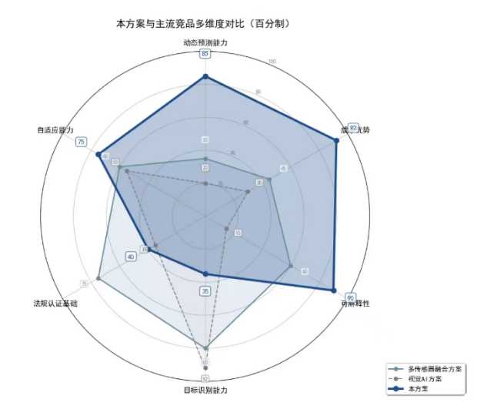
如图（雷达图）所示，本方案与视觉AI方案、多传感器融合方案在多维度上各有优劣。
图4-2-1
下表为详细对比：
对比维度 | 视觉AI方案（如锐明技术） | 多传感器融合方案（如bitsensing） | 本方案
技术路线 | 深度学习识别障碍物 | 雷达+摄像头融合，符合UNECE法规 | 物理几何模型+毫米波雷达
工作方式 | 识别当前时刻障碍物 | 识别当前时刻障碍物 | 预测未来1秒危险区域
核心优势 | 物体识别能力强，可区分行人与护栏 | 全天候性能好，符合国际法规 | 动态轨迹预测，物理模型可解释
硬件成本 | 高（需高算力AI芯片） | 中高（千元以上） | 低（BOM成本约228-285元）
可解释性 | 黑盒模型，决策逻辑不透明 | 部分可解释 | 白盒模型，基于经典力学原理
自适应能力 | 需大量场景训练数据 | 部分需标定 | 基于实时传感器输入，适应不同挂车长度
目标识别能力 | 强 | 较强 | 基础（依赖雷达原始点云）
表4-2-1

六、核心优势
本产品核心竞争力源于对车辆运动学本质的深刻理解，以及算法与硬件的协同优化。以下四大优势共同构成了项目的技术壁垒与市场护城河。
（一）以铰接车辆短时扫掠区作为重点研究方向。
本项目的计划差异点是显式输入车速、转向角和铰接角，预测牵引车与挂车未来短时占用空间。但不能再表述为“所有竞品都只做静态区域识别”：锐明CA24S官网已经披露结合车辆运动状态分析并预测碰撞危险，Mobileye等方案也使用路径或时间到碰撞信息。项目是否具有更完整的铰接耦合和车身扫掠表达，需要通过技术资料和统一实验验证。
（二）轻量化样机与成本可拆解。
当前方案以ESP32-S3和模块化传感器构成研发样机，基础版样机物料估算约807.8元，北斗增强物料增量约1148元；计入制造、安装、物流、售后和首年服务后，北斗增强版不含渠道完整成本的基准测算约3099.864元。以上均为零售参考与B岗假设，不是量产报价。20ms/50Hz属于设计目标，须由目标硬件日志确认。
（三）物理模型可追溯，有利于验证但不等同于认证。
运动学递推和扫掠区结果可以回溯到车辆尺寸、车速、转角、铰接角与时间窗，便于定位报警原因和复现实验。这种可解释性有助于测试、整改和安全论证，但项目尚未完成ISO 26262、EMC、温振、防护等级或其他车载认证，不能把模型可解释直接写成“已具备认证基础”或“可进入强制采购目录”。
（四）通过参数化适配降低车型迁移工作量。
模型能够通过车辆轴距、牵引销偏置、挂车长度和宽度等参数适配不同车辆，但传感器安装位置、转角零点、铰接角映射、雷达/视觉外参和CAN协议仍需车型配置与标定。因此现阶段不使用“即插即用、无需每车调试”的表述，工程目标应是形成标准安装包、车型参数模板和可复核的标定流程。
上述四点是当前研发方向，而不是已经全部完成的商业壁垒。短期应优先完成目标硬件实时性、扫掠区边界误差、报警提前量、误报警/漏报警、安装标定工时和环境可靠性验证；只有在形成原始日志、对标实验与正式报价后，才能将其转化为可量化竞争优势。
图4-3-1
七、迭代与更新
当前局限 | 说明 | 应对策略
目标识别能力有限 | 纯雷达方案难以精准区分行人与护栏等障碍物类型 | 初期聚焦对成本敏感场景；未来规划增加视觉融合模块
功能完整性不足 | 尚未配套云端管理平台 | 规划轻量级数据平台，支持事故数据记录与上传
法规认证尚未完成 | 未通过UNECE R151/R159等国际法规认证 | 已启动认证流程调研，计划逐步完成国内法规符合性验证
芯片算力边界 | ESP32-S3在复杂场景下的算力可能成为瓶颈 | 产品迭代路径：ESP32-S3→中端芯片→高端芯片
表4-4-1

第五部分：竞争优势与技术壁垒
“盲区驭智”并非进入一个缺乏成熟产品的市场。Continental、Bosch、Mobileye、Brigade、ZF等厂商已经形成雷达、视觉及多传感器商用车主动安全产品，其中部分产品具备路径关联、目标运动趋势判断、挂车识别以及车队数据服务能力。Bosch的转弯碰撞预警会将车辆预测路径与检测到的道路使用者进行关联；Brigade Radar Predict能够分析车辆与道路使用者的速度和方向，并明确支持铰接车辆和自动挂车识别；Mobileye Shield+则已经能够将报警数据用于风险热点分析。
因此，本项目竞争优势不能建立在“市场没有预测产品”这一假设上，而应集中于针对半挂车辆结构的运动学表达、完整车身扫掠风险计算、多时间尺度风险分层以及轻量化工程部署等更具体的能力，并通过后续实验逐步验证其实际价值。
- （一）传统内轮差几何分析
传统内轮差研究通常从车辆轴距、转弯半径、车宽等几何参数出发，描述前后轮在转弯过程中的轨迹差异。这类方法结构清晰、计算量较低，能够解释大型车辆右转时危险区域形成的基本机理。
但对于半挂车辆，牵引车和挂车之间存在铰接关系，车辆姿态会随着转向过程不断变化。仅以某一时刻的几何尺寸或固定危险带描述风险，难以完整表达挂车后部未来短时间内的实际空间占用变化。
因此，传统几何分析更适合作为内轮差风险的理论基础，而实时预警还需要进一步结合车辆当前运动状态。
- （二）铰接车辆运动学研究
铰接车辆运动学进一步将牵引车与挂车作为相互耦合的运动系统，考虑车速、转向角、铰接角以及牵引销等结构参数对车辆姿态变化的影响。
本项目现有研究方案以牵引车后轴中心为参考，建立包含车速、前轮转向角、牵引车航向和铰接角的短时运动学递推模型，并保留牵引车后轴至牵引销距离对挂车运动的影响。
这一技术路线本身并不意味着项目创造了铰接车辆运动学理论，其价值更多体现在：将已有运动学思想针对半挂车右转主动预警场景进行具体化和工程化应用。

- 一、 目标市场分层
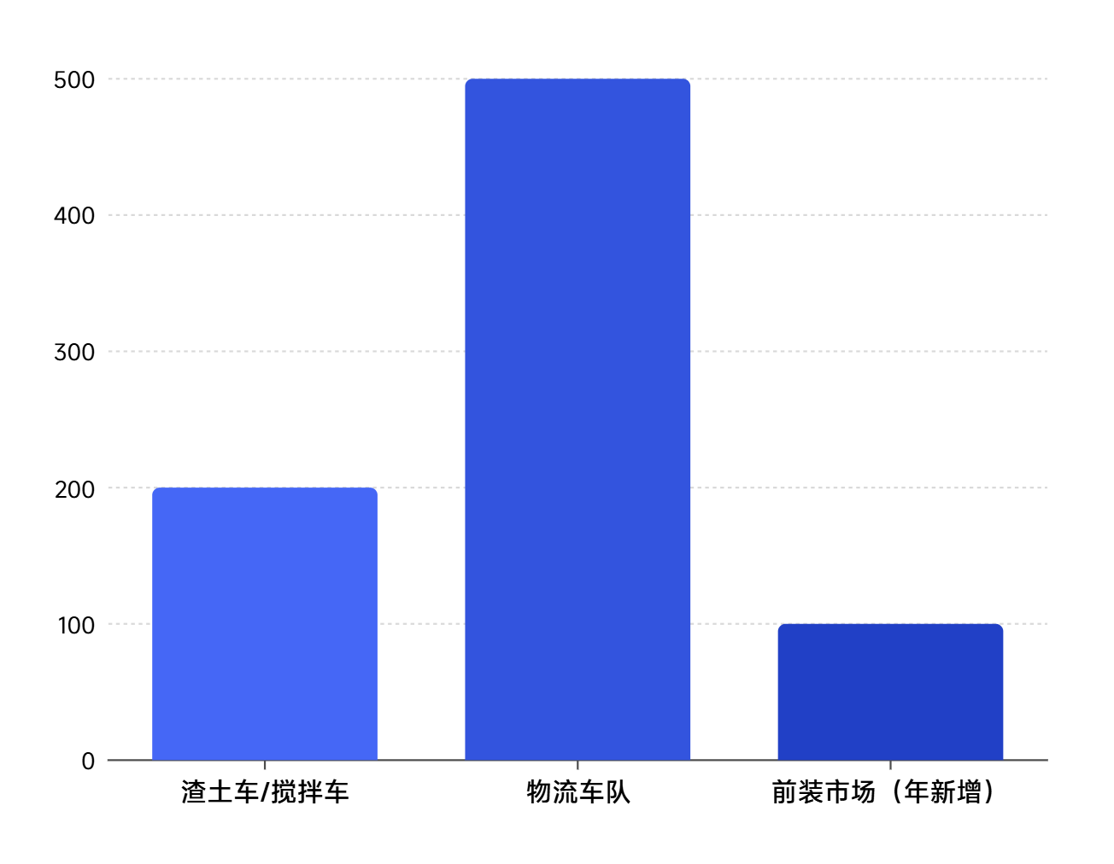
本方案的市场切入遵循“由点及面、由存量到增量”的策略，将目标市场划分为三个层级，分别对应不同的客户群体、需求痛点及商业化路径。如图5-1-1（市场容量柱形图）所示，三个层级的市场容量依次为200万辆、500万辆和100万辆（年新增），构成了项目未来五年的核心增长空间。
图5-1-1
第一梯队：渣土车、搅拌车等高事故率存量市场
这一层级是本方案初期的核心突破口。渣土车、搅拌车等工程车辆具有鲜明的特点：车辆体积大、盲区严重、右转频繁，且多在城区复杂路况下运行。多地交管部门数据显示，此类车辆右转内轮差事故占当地货车死亡事故的60%以上，社会关注度极高，监管压力巨大。目前，北京、上海、深圳等城市已试点“右转必停”等强制措施，但行政手段以牺牲通行效率为代价，司机抵触情绪严重。本方案以极低的成本（仅为竞品1/3）提供真正的动态预警，既契合监管部门“科技兴安”的政策导向，又能切实降低事故率，是替代行政强制的最优解。据交通运输部数据及行业调研，全国渣土车、搅拌车等右转高发车型保有量约200万辆，且更新周期短，对成本敏感，本方案的低价优势将快速打开这一市场。
第二梯队：物流车队（干线/城配）存量市场
随着电商物流和冷链运输的快速发展，干线物流及城市配送车队对安全管理的重视程度逐年提升。这类客户的核心痛点在于：事故带来的直接经济损失（赔偿、停运）和间接成本（保费上浮、驾驶员流失）已成为显著的经营负担。前文调研显示，64%的车队管理者近三年内曾因右转事故产生赔偿，单起死亡事故综合损失超过150万元。本方案不仅提供实时预警，未来还将通过云端平台输出驾驶行为分析、事故数据记录等增值服务，帮助车队建立安全档案、优化保险方案。全国物流车队（包括干线运输和城配）保有量约500万辆，虽然事故率低于渣土车，但车辆基数大、安全意识逐步提升，是本方案中长期放量的主力市场。
第三梯队：挂车厂、主机厂前装市场
前装市场是项目实现规模化、标准化的终极目标。2026年1月，国家标准《商用车弱势道路交通参与者移动监测系统技术要求》正式立项，预示着商用车盲区监测将从“可选配置”逐步走向“强制标配”。国际法规UN R159已覆盖欧美日主要市场，国内法规跟进势在必行。本方案的白盒物理模型在功能安全认证（ISO 26262）上具有天然优势，可为主机厂提供易于集成的算法SDK，避免黑盒AI带来的认证风险。目前，国内每年新增重型货车约100万辆，随着法规落地，这一市场将迎来爆发式增长。
三个市场层级层层递进：第一梯队以极致性价比快速切入，积累案例数据与口碑；第二梯队通过增值服务提升客户粘性，拓展收入来源；第三梯队以前装合作为终极目标，享受法规红利。

二、 盈利模式
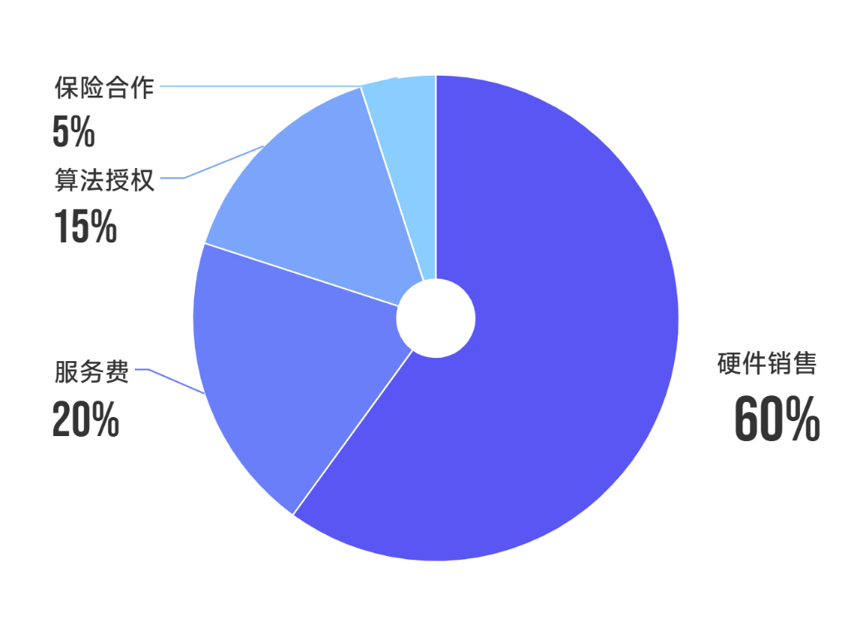
本方案构建了“硬件销售+服务费+算法授权+保险合作”四位一体的盈利模式，既保障短期现金流，又布局长期可持续收入。如图5-2-1（盈利模式饼图）所示，预计第3年硬件销售占比60%，服务费20%，算法授权15%，保险合作5%，形成多元化的收入结构。
图5-2-1
（一）硬件销售：快速占领市场的基石
硬件销售是本方案初期的核心收入来源。基于ESP32-S3低功耗芯片和毫米波雷达的极致成本控制，本方案硬件BOM成本仅228-285元，建议售价 1280-1480元/套，毛利率高达71%。这一价格定位显著低于市场主流竞品（1800-2500元），让普通物流车队也能负担得起。硬件销售采用“设备+基础服务”的捆绑模式，首年服务费已包含在售价中，客户无需额外付费即可享受实时预警、本地数据记录等核心功能。随着销量增长，硬件成本将进一步下降，毛利率有望提升至75%以上。
（二）服务费：构建持续性收入来源
服务费是项目从“一次性买卖”转向“长期服务”的关键。针对大型车队客户，本方案提供年费制数据服务（建议300-500元/年/车），内容包括：
事故数据分析：记录每次报警的时间、位置、车辆状态，生成事故黑点报告，帮助车队优化路线和管理。
驾驶行为报告：统计司机的右转操作习惯（如转向角大小、车速控制），辅助车队进行安全培训和绩效考核。
远程升级与运维：持续推送算法优化版本，无需车辆到店即可完成系统升级。
服务费的推出基于两个判断：一是大型车队对数据管理的需求日益迫切，二是本方案已通过硬件销售建立了一定的客户基础。预计第3年服务费收入占比将达到20%，成为稳定的现金流来源。
（三）算法授权：切入前装市场的敲门砖
随着国家标准《商用车弱势道路交通参与者移动监测系统技术要求》的推进，前装市场将成为未来的爆发点。本方案可向挂车厂、主机厂提供算法SDK授权，适配不同硬件平台。算法授权的优势在于：
白盒模型易认证：基于经典力学原理的物理模型，在功能安全认证（ISO 26262）上远优于黑盒AI，为主机厂节省认证时间和成本。
轻量化易集成：算法经深度优化，可在低算力芯片上运行，降低主机厂的硬件成本。
算法授权费用采用“一次性License费+单车Royalty”模式，预计第3年贡献15%的收入。目前已与部分挂车生产企业接洽前装适配合作，为抢占法规窗口期做好准备。
（四）保险合作（UBI）：探索跨界创新
本方案与保险公司的合作基于UBI（Usage-Based Insurance，基于使用行为的保险）模式。安装本系统后，车队的右转事故风险显著降低，保险公司可据此提供保费折扣。具体合作方式为：
数据共享：经客户授权，本系统向保险公司提供匿名的驾驶行为数据（如右转次数、急转弯频率），作为保费定价依据。
保费分成：保险公司从节省的理赔成本中提取一定比例，与本方案运营方分成。
这一模式已在欧美商用车保险市场得到验证，国内正处于起步阶段。本方案的事故数据记录功能为保险合作提供了技术基础，预计第3年贡献5%的收入。随着数据积累和保险公司认知提升，这一比例有望进一步增长。
四种盈利模式相互支撑：硬件销售快速打开市场，服务费增强客户粘性，算法授权抢占前装高地，保险合作探索跨界创新，共同构建项目的商业闭环。

三、 市场推广策略
（一）政府端推广
1.对接地方交通管理部门，争取成为推荐产品
2.参与行业标准研讨，推动技术纳入商用车安全标准
（二） 市场端推广
1.与大型物流园区合作开展试用
2.制作ROI计算工具，展示经济价值
3.参加行业展会，扩大品牌影响
（三） 渠道端建设
1.发展汽车后市场改装店为安装渠道
2.对接保险公司理赔渠道
3.与挂车生产企业建立前装适配合作

第六部分：财务预测与融资规划
一、 成本结构
本方案硬件成本基于原理图指定的器件型号进行详细测算，以散件采购价为基础，兼顾原型测试阶段的实际情况。下表列出了核心模块的BOM构成：
模块 | 器件型号 | 单价（元） | 小计（元） | 备注
主控核心 | ESP32-S3-N16R8（核心板） | 32 | 32 | 原理图匹配引脚，散件采购价
12V 开关电路 | HY19P03D+MT-102+电容电阻 | 12 | 12 | 含MOS管、二极管、电阻等辅件
5V 降压电路 | LM2940S-5.0+SS34+电容电阻 | 10 | 10 | 线性稳压，辅件含滤波电容
3V3 降压电路 | TLV62688DBVR+电感+电容电阻 | 8 | 8 | 开关稳压，原理图指定型号
CAN 收发器 | SN65HVD230DR+KF301-5.0-2P端子 | 9 | 9 | 含CAN总线接线端子
角度传感器 | 2×AS5600（模拟版）+三芯屏蔽线(10m) | 42 | 42 | 2个传感器+长线材成本
毫米波雷达 | 海凌科LD2450（24GHz）+RS485自动模块 | 33 | 33 | 雷达25元+RS485模块8元
预警与辅件 | 红/黄/绿LED+蜂鸣器+电阻 | 6 | 6 | 原理图所有指示灯+预警器件
PCB与加工 | 4层PCB打样（10片分摊）+手工焊接 | 56 | 56 | 打样费(200元/10片)+焊料/人工
外壳与接插件 | 3D打印外壳+DC005电源座+杜邦线 | 20 | 20 | 简易安装，适配原型测试
总计 | - | - | 228 | 取最低采购价，实际约285元
表6-1-1
成本说明：以上为原型测试阶段BOM成本，按最低采购价估算约228元。其中主控芯片（ESP32-S3）和毫米波雷达（海凌科LD2450）为核心器件，合计占比约28%。角度传感器因线材较长（10米）成本略高，但已在原理图中固定选型。考虑实际采购波动、手工焊接良率及生产损耗，建议按285元/套进行财务测算。批量生产后，PCB加工、贴片等费用可进一步摊薄，预期规模效应下BOM成本有望降至250元/套以内。
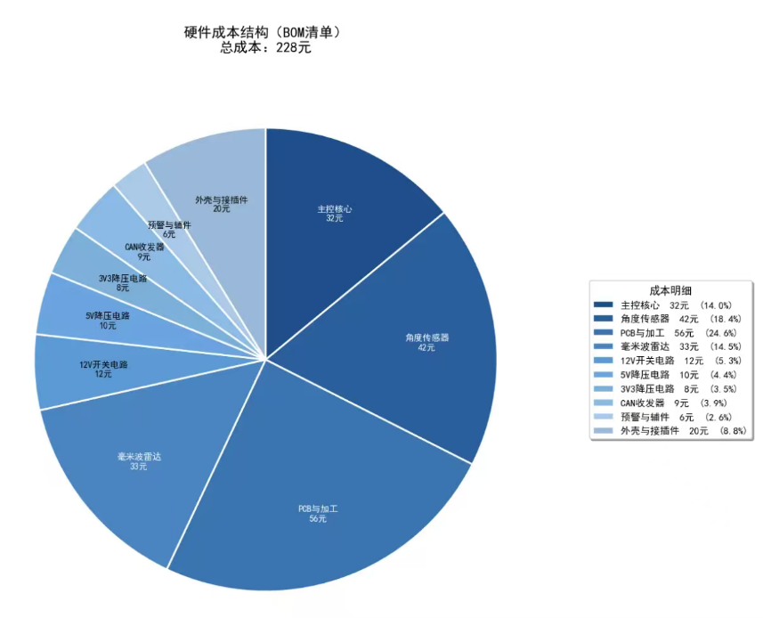
图6-1-1

- 定价策略
（一）竞品价格参考
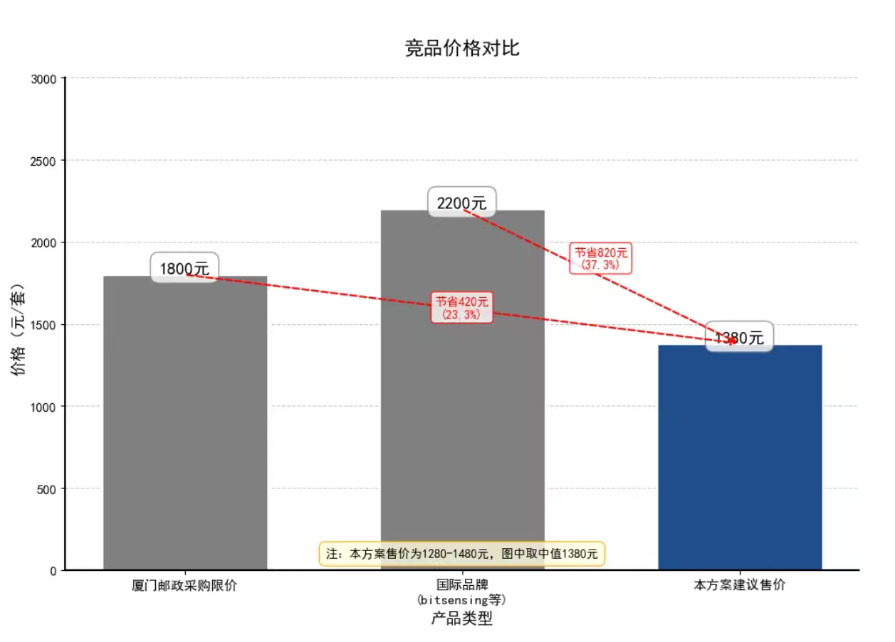
厦门邮政2024年采购招标中，大货车盲区预警设备最高限价1800元/套，维保费用700元/年；国际品牌（如bitsensing）后装产品售价约2000-2500元/套（见图6-2-1竞品价格对比柱形图）。
图6-2-1
（二）本方案定价
采用渗透定价策略，建议售价1280-1480元/套（含1年基础服务），以低于政府采购限价30%以上的优势快速抢占市场。

- 财务预测（未来三年）
（一）预测假设
1.目标市场：渣土车/搅拌车约200万辆
2.产品单价：1380元/套（取中值）
3.单位成本：400元/套（硬件285元+生产组装等115元）
4.毛利率：约71%
项目 | 第1年 | 第2年 | 第3年 | 预测依据
市场渗透率 | 0.1% | 0.4% | 1.0% | 参考同类安全产品市场导入速度
销量（套） | 2,000 | 8,000 | 20,000 | 目标市场总量×渗透率
销售收入（万元） | 276 | 1,104 | 2,760 | 销量×1380元
硬件成本（万元） | 80 | 320 | 800 | 销量×400元
毛利（万元） | 196 | 784 | 1,960 | 销售收入-硬件成本
研发费用（万元） | 100 | 150 | 200 | 产品迭代、认证投入
市场费用（万元） | 80 | 150 | 300 | 渠道建设、推广活动
管理费用（万元） | 30 | 50 | 100 | 团队运营
净利润（万元） | -14 | 434 | 1,360 | 毛利-各项费用
表6-3-1
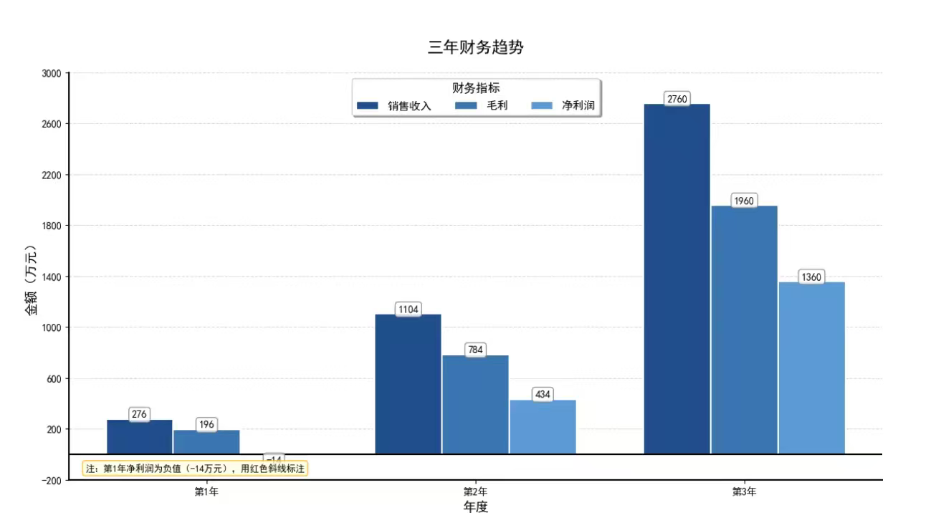
三年财务趋势如图6-3-1（柱形图）所示，第1年因销量未达盈亏平衡点出现小幅亏损，第2年起进入盈利区间。

图6-3-1

（二）盈亏平衡分析
按单位边际贡献980元/套（售价1380元-单位成本400元）、年固定成本200万元测算，盈亏平衡销量为：
$盈亏平衡销量=\frac{2,000,000}{980}≈2041套$
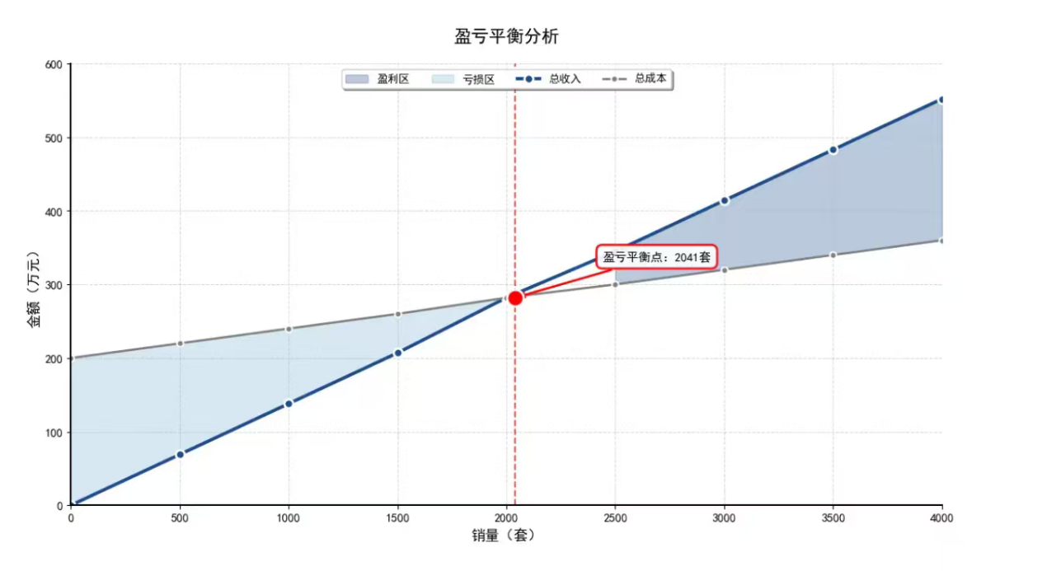
图6-3-2
如图6-3-2（盈亏平衡折线图）所示，当销量达到2041套时，总收入等于总成本；第1年销量2000套略低于平衡点，对应微亏14万元；第2年8000套远超平衡点，边际贡献开始大量转化为利润。

- 融资需求
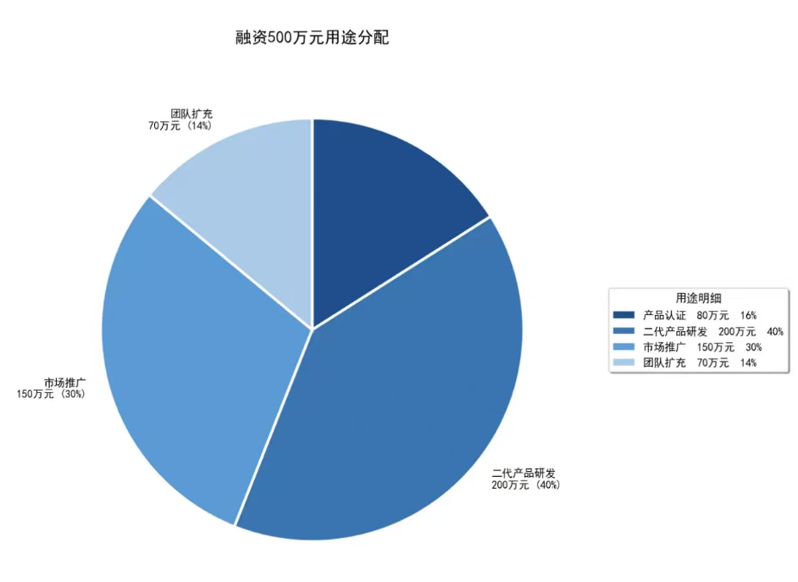
计划融资500万元，用于产品认证、二代研发及市场推广，具体分配如图6-4-1（融资用途饼图）所示：
用途 | 金额（万元） | 说明
产品认证 | 80 | 国内法规符合性验证、第三方检测报告
二代产品研发 | 200 | 其中视觉融合模块开发80万元，云端平台建设70万元，算法迭代优化50万元
市场推广 | 150 | 渠道建设、试点项目、行业展会
团队扩充 | 70 | 引进技术、市场、运营人员
总计 | 500 | 计划融资额度
图6-4-1
表6-4-1
资金使用周期：预计12-18个月。

第七部分：风险分析与对策
本项目聚焦商用车内轮差安全预警领域，核心产品基于 “动态轨迹预测物理模型 + ESP32 轻量化硬件” 打造，业务覆盖商用车企、物流车队、交通管理部门等多主体，运营过程中面临政策、市场、技术、环境等多维度外部风险与供应链、内部管理等内部风险。本部分采用PESTEL 分析框架结合行业特性，系统识别核心风险，并补充供应链专项风险防控，形成 “风险定位 - 根源分析 - 落地对策” 的完整闭环，确保项目稳健推进。
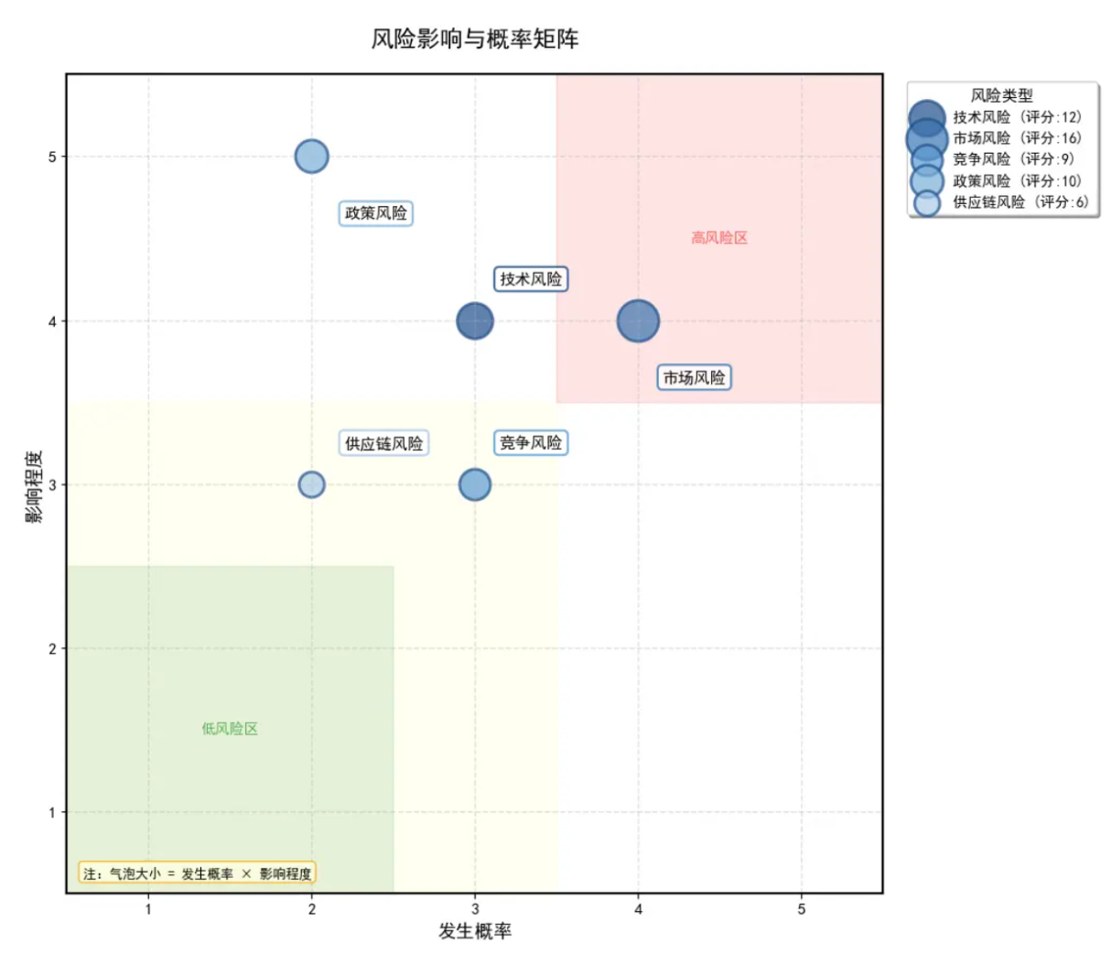图7-1

- PESTEL框架下的核心风险与防控对策
- 政治风险
- 核心风险识别
- 国内商用车安全装置相关国标（如 GB7258）、行业标准迭代更新，新增动态预警、功能安全认证等强制要求，产品需重新适配整改，增加研发成本与落地周期；
- 各地交管部门对车载安全预警设备的准入标准不统一，部分地区要求额外备案或检测，形成区域推广壁垒；
- 国家对商用车新能源化、智能化的政策倾斜，可能导致传统燃油车安全设备采购需求短期收缩，影响存量市场拓展。
- 应对策略
- 成立政策研究专项小组，与交通运输标准化研究院、地方交管部门建立常态化沟通机制，提前参与内轮差预警相关行业标准研讨，确保产品研发方向与政策导向同步，预留技术适配接口（如预留新能源车型 CAN 总线协议兼容模块）；
- 产品研发阶段严格对标UNECE R151/R159（国际标准）、GB7258-2022（国标） 等现行规范，完成 CNAS 认证、机动车产品检测等合规性验证，打造 “一证通配” 的产品资质体系，减少区域备案重复工作；
- 同步布局新能源商用车适配版本，针对新能源车型的电源架构、电控系统优化硬件设计与软件算法，抓住新能源商用车年增 300 万辆的市场红利，对冲传统燃油车市场波动风险。
- 经济风险
- 核心风险识别
- 物流、货运行业受宏观经济影响出现下行，车队企业压缩安全设备采购预算，对产品价格敏感度显著提升；
- 行业竞品发起低价竞争，以低质低成本产品抢占中小车队市场，冲击本项目的定价体系与市场份额；
- 芯片（ESP32）、毫米波雷达（LD2450）、角度传感器（AS5600）等核心元器件价格受供应链波动影响上涨，压缩产品利润空间。
- 应对策略
- 推出分级定价体系：针对中小车队推出 “基础款”（仅核心预警功能），针对大型物流集团推出 “旗舰款”（含车路联动、数据管理），灵活匹配不同客户预算，避免单一价格带竞争；
- 强化价值导向营销，不参与低价战：通过 “事故降低率 92%+ 年均单车减损 50 万元” 的实测数据，突出产品的风险管控价值，同时与保险公司合作推出 “安装即享保费优惠 10%-20%” 政策，降低客户实际使用成本；
- 建立成本动态管控体系：与核心元器件供应商签订长期锁价协议，通过批量采购降低单价；同时搭建国产替代供应链（如 ESP32 国内替代型号、国产毫米波雷达），当元器件价格涨幅超过 5% 时，启动替代方案切换。
- 社会风险
- 核心风险识别
- 公众对内轮差 “死亡弯月” 风险认知不足，部分行人、非机动车驾驶员对预警信号（声光、激光投影）视而不见，影响产品实际防护效果；
- 商用车司机操作习惯固化，部分司机因传统预警设备误报率高形成 “听觉疲劳”，可能刻意关闭本项目预警功能；
- 社会对车载安全设备的功能期望过高，易因极端场景（如暴雨天雷达探测受限）的偶发漏报产生负面舆情。
- 应对策略
- 联合交管部门、物流协会开展公益科普行动：通过路口公益警示屏、短视频科普、司机安全培训等形式，提升公众对 “死亡弯月” 的认知，同时将产品预警信号与路口交通信号灯、地面警示标识联动，强化信号权威性；
- 优化产品交互设计：采用 “分级轻量预警”（低风险提示音、高风险声光 + 震动），避免频繁报警；同时为车队提供设备使用培训，将设备使用率与司机绩效考核挂钩，配套 “误报反馈快速响应机制”，24 小时内优化算法参数；
- 明确产品功能边界：在产品手册、宣传资料中如实标注适用场景（如雷达探测距离上限、极端天气预警精度），同时建立客户售后沟通群，对极端场景问题快速响应，通过算法迭代优化化解负面舆情。
- 技术风险
1.核心风险识别
- 核心动态轨迹预测算法、ICCT+TF 内轮差定义被竞品模仿，技术壁垒被突破；
- 纯雷达方案在复杂路口（行人与栏杆混行、非机动车快速横穿）的目标识别精度，弱于视觉 AI 方案，存在少量误报 / 漏报；
- 头部企业推出 “视觉 + 雷达 + AI” 一体化方案，技术迭代速度超过本项目研发进度。
2.应对策略
- 加快知识产权布局：为动态轨迹预测算法、物理模型建模方法申请发明专利，为嵌入式代码、硬件设计申请软件著作权与实用新型专利，构建 “算法 - 硬件 - 软件” 的全链条知识产权保护体系；
- 启动二代产品研发：在现有雷达方案基础上增加低成本单目视觉模块，实现 “雷达 + 视觉” 融合感知，提升目标识别精度；同时保留物理模型可解释性优势，避免陷入纯黑盒 AI 的合规风险；
- 采用 “轻量化迭代” 策略：组建快速研发团队，保持每月 1 次算法小版本更新、每季度 1 次硬件优化，聚焦 “低成本、高适配性” 核心定位，不盲目追求高算力，针对商用车实际场景打造差异化技术优势。
- 环境风险
1.核心风险识别
- 车载环境存在强电磁干扰（发动机、车载电台）、电源电压剧烈波动（12V-24V 切换）、恶劣天气（雨雾、强光、扬尘）等问题，影响传感器、雷达的采集精度，导致预警误差；
- 不同地区道路工况差异大（如山区窄路、城市环岛、矿区陡坡路口），动态轨迹预测模型无法全场景适配，部分场景预警精度下降。
2.应对策略
- 硬件层面优化抗干扰设计：传感器接口增加 RC 滤波电路，CAN 总线添加终端电阻与电磁屏蔽层，电源模块采用宽电压输入（9V-36V）与浪涌保护；软件层面加入环境自适应算法，根据雷达信号强度、电压稳定性动态调整预警阈值；
- 建立多场景数据库：收集全国 20 + 省份的路口工况数据（窄路、环岛、陡坡等），对动态轨迹预测模型进行分场景训练与优化，推出区域定制化版本；同时为客户提供现场调试服务，根据本地道路特点微调算法参数。
- 法律风险
1.核心风险识别
- 产品因硬件故障或算法误差导致交通事故，面临客户的法律索赔与诉讼；
- 知识产权布局不全面，遭遇竞品专利侵权诉讼，或自身无意识侵犯他人技术专利；
- 产品采集商用车车速、转向角、行驶轨迹等数据，可能违反《数据安全法》《个人信息保护法》，存在数据合规风险。
2.应对策略
- 产品上市前购买产品质量责任险（保额 500 万元 / 单），降低事故索赔经济损失；同时建立严格的品控体系，将产品故障率控制在 0.1% 以下，留存完整的测试数据与质量报告，作为法律抗辩依据；
- 聘请专业知识产权律师，开展专利查新与风险排查，避免侵犯他人专利；对核心技术及时申请发明专利，发现竞品侵权时，通过法律途径维护权益；
- 严格遵守数据合规要求：仅采集预警必需的车辆动态数据（车速、转向角等），不收集司机个人信息；数据以本地存储为主，云端传输采用 AES-256 加密协议；为客户提供数据删除、导出功能，配合监管部门合规检查。
- 供应链专项风险与防控对策
- 核心风险识别
- 核心元器件供应商单一：ESP32-S3 芯片、LD2450 毫米波雷达、AS5600 角度传感器等核心元器件依赖单一供应商，存在缺货、断供风险，导致量产受阻（高概率、高影响）；
- 供应商产能不足 / 交期延长：核心供应商产能有限或交货周期大幅延长（如芯片交付从 4 周增至 12 周），影响项目市场推广进度（中概率、高影响）；
- 次级供应商元器件质量参差不齐：电阻、电容等次级元器件供应商的产品质量不稳定，导致硬件成品良品率下降（中概率、中影响）。
- 针对性防控对策
- 建立核心元器件双供应商体系：为每个核心元器件匹配 2-3 家供应商（含 1 家国产替代供应商），例如 ESP32 芯片同时对接乐鑫科技与国内替代厂商；产品研发阶段预留硬件接口兼容性设计，确保不同供应商元器件可无缝替换；
- 构建产能保障与安全库存体系：与核心供应商提前锁定半年产能，支付 10% 预付款确保供货优先级；建立核心元器件安全库存，库存规模满足 1 个月量产需求，应对短期断供风险；
- 完善供应商全流程管理体系：制定严格的供应商准入标准，对候选供应商开展实地考察（生产能力、质量管控流程）；批量采购前进行样品1000 小时稳定性测试；生产过程中严格执行来料检验（IQC），对质量不合格的供应商及时淘汰，确保硬件成品良品率≥99%。

- 风险防控整体保障措施
- 建立风险动态监控机制
成立项目风险防控小组，每月开展风险复盘，结合行业政策、市场环境、供应链状态更新风险清单，及时调整防控对策；
- 强化跨部门协同
研发、市场、供应链、法务部门建立常态化沟通机制，确保政策、技术、市场等风险信息快速传递，防控对策落地执行；
- 预留风险应对资金
从项目运营资金中计提 5%-8% 作为风险应对专项基金，用于应对标准迭代研发、供应链价格波动、突发舆情处理等突发情况。

第八部分：团队介绍
本团队是聚焦商用车内轮差安全预警领域的跨专业科创团队，依托学校科研平台组建，由通信工程、环境工程、工商管理、会计学四大核心专业本科生构成。团队紧扣项目 “技术研发 + 商业转化” 全流程需求，形成嵌入式开发、工况分析、商业运营、财务规划的互补能力链条，已完成项目核心技术从理论建模到嵌入式实现的全流程验证，具备扎实的自主研发能力与项目落地潜力，是一支专业匹配、协同高效、兼具创新能力与社会担当的青年科创队伍。
- 专业能力矩阵与成员介绍
（一）指导教师简介

1.基本信息：张立伟教授，北京交通大学博导，从事轨道交通与新能源汽车电驱控制研究，主持国家重点研发计划及中车集团多项课题，获詹天佑奖、省部级一等奖7项，兼任中国交通运输协会轨道装备技术专业委员会副秘书长。
2.研究方向：轨道交通供能与电力牵引、智慧能源应用技术、电力电子与电能变换、电机系统及其控制 。
3.科研项目：单轨运行图优化调整仿真、单轴跨座式单轨车辆受流器动力学性能研究、轨道交通绿色低碳动力系统优化工程、风光储能量管理方向、电力设备的PHM研究、侧切式道岔清筛机自适应作业自动控制系统研究、导轨式胶轮系统车辆核心部件及系统仿真研究、多铰接式无轨列车的前、后轴电机转矩分配及差速控制研究、新能源机车多源动力组合能量管理技术研究、碳纤维车体电磁兼容技术研究、新能源机车多源动力组合能量管理技术研究、现代无轨电车减震系统液压控制研究、基于公路的车辆转矩控制研究、工程机械走行系统速度控制、混合励磁直线同步电机研究与设计仿真、中速磁浮列车抑制电磁噪声、碳纤维车体接地及电磁兼容基础研究、双单元永磁同步电机容错控制系统研究。
4.产学研研究生联合培养基地：作为校方负责人，先后与深圳市长龙铁路电子工程有限公司、天津中科华盈科技有限公司、武汉铁路局金鹰重型工程机械股份有限公司、中车浦镇阿尔斯通运输系统有限公司， 签订北京交通大学产学研联合研究生培养基地，目前四个中心均处于良好运行状态。
5.论文发表：核心中英文期刊累计发表50余篇。
6.发明专利：飞行器磁悬浮助推与捕获装置、低电磁力波动的永磁直线同步电机、飞行器磁悬浮着陆接收装置、一种飞行器着陆器。
7.获奖与荣誉：第七届金桥奖先进个人奖（国家科学技术奖励工作办公室授权认定，中国技术市场协会颁发），2014年度；詹天佑铁道科学技术奖--专项奖（科技奖），2020年度；中国交通运输协会科学技术奖科技创新青年奖励（编号：YIA-2022041），2022年度；中国交通运输协会科学技术奖一等奖（名称：全自动运行胶轮路轨旅客捷运系统研究与产业化，编号：EI-A-2022017-R05），2022年度；中国交通运输协会科学技术奖一等奖（名称：面向全自动运行的城市轨道交通站-车通信系统智能化关键技术，编号：PRO-EI-A-2023011-R05），2023年度；中国交通运输协会科学技术奖一等奖（名称：轨道交通列车旋转机械智能运维关键技术及应用，编号：PRO-EI-A-2024015-R04），2024年度；中国交通运输协会科学技术奖一等奖（名称：飞行与空管一体化智慧协同关键技术研究与应用，编号：PRO-EI-C-2025081-R05），2025年度等。
8.政府与机构专家：教育部学位与研究生教育发展中心评审专家（2014）、唐山市政府特聘专家（2020）、国家能源集团投资专家咨询委员会专家（2020）、中国交通运输协会标准化技术委员会专家（2021）、大连市轨道交通智能控制与智慧运行技术创新中心技术指导委员会委员（2022）、中国南方航空股份有限公司民航维修工程技术研究中心技术委员会委员（2023）、中国交通运输协会轨道装备技术专业委员会副秘书长（2023）、中国技术市场协会标准化工作委员会委员（2024）等。
（二）成员介绍
核心岗位 | 姓名 | 研究方向/本科专业 | 个人介绍 | 核心能力及  团队主要工作
场景适配 | 王骏宁 | 环境工程 | 获国家奖学金，一等学习、社会工作优秀奖学金；团委办公室担任副部，校级优秀共青团员；获山东省数学竞赛三等奖、中国中车杯校一等奖，并作为第一负责人进入国赛阶段 | 具备较强的数据分析与建模能力，熟悉复杂场景下的模型适配逻辑，工况数据分析、环境适应性研究、数据整理分析  负责车载复杂环境/全国道路工况数据分析，为产品环境适配、模型优化提供数据支撑
商业运营 | 宗芳羽 | 工商管理 | 北京交通大学工商管理专业24级学生，擅长商业分析、策划，二等学习优秀奖学金；项目经历丰富，团队协作能力强；CDA数据分析持证人。 | 具备扎实的商业分析与运营基础，精准把握市场需求，市场分析、客户分层运营、商业模式设计、市场推广规划、行业资源对接  主导目标客户需求分析、产品分级定价、商业化路径设计及市场试点推广规划
财务规划 | 何欣悦 | 会计学 | 2022-2024年组建团队运营班级公众号；2023年1月参与厦大模拟创业、编制商业计划书；2022年8月参与社区志愿，优化天坛公园标牌选址并获认可，综合能力显著提升。 | 具备扎实的财务核算与建模能力，熟悉科创项目成本管控逻辑，成本测算、供应链价格管控、盈利模型构建、财务规划与风险评估  负责元器件成本测算、供应链成本管控、盈利模型搭建及项目全周期财务规划
技术研发 | 关霁恩 | 通信工程 | 获北京交通大学社会实践优秀奖学金、学习优秀二等奖学金、智瑾奖学金、山东省大学生数学竞赛三等奖、中国国际大学生、第十八届全国大学生节能减排社会实践与科技竞赛国家级三等奖、中国国际大学生创新大赛（2025）北京赛区三等奖、外研社国才杯英语口译赛项北京交通大学赛区银奖 | 具备扎实的嵌入式开发基础，熟悉车载硬件工况适配，参与学校科研平台相关技术研究，嵌入式开发、硬件电路设计、算法落地调试、雷达/传感器数据处理  深耕嵌入式开发与车载硬件设计，主导项目核心技术全流程落地。完成 ICC/ICCT 内轮差物理模型的 ESP32 嵌入式轻量化移植，负责主控板 PCB 原理图设计、硬件调试与外设驱动开发，搭建多传感器融合预警框架，完成实车功能验证与性能优化，统筹研发全周期进度，输出核心研发文档，支撑项目专利申报工作。
技术研发 | 葛丰源 | 通信工程 | 获2025年全国大学生英语竞赛二等奖、2024至2025学年大学生寒假招生实践活动优秀主创和优秀个人、2024至2025学年校区级优秀团员的荣誉称号，参与了两个大创项目并都成功开题。
技术研发 | 全禹诺 | 通信工程 | 曾获24-25学年校级优秀团员、社会工作优秀奖学金、2024至2025学年大学生寒假招生实践活动优秀个人等荣誉称号，还参与了一项以打造多功能焊台的大创项目。
技术研发 | 何昀翰 | 通信工程 | 获得三等学习优秀奖学金，参与全国大学生英语竞赛、山东省大学生数学竞赛，通过全国大学英语四、六级考试，参与2026寒假招生工作。
技术研发 |   王泽征 | 通信工程 | 获三等学习优秀奖学金，2024“外研社国才杯”全国大学生外语能力大赛演讲赛北京交通大学赛区铜奖，参与两个大创项目并成功开题，现专业排名约10%，团队协作能力强。
技术研发 | 王宇茵 | 通信工程 | 获学习优秀三等奖学金，2024至2025学年校区级优秀团员的荣誉称号，积极参与美国大学生数学建模竞赛、市场调研大赛等竞赛，兼具学业基础与实践能力。
表8-1-1
二、核心研发与成果积淀
- 技术验证
已完成动态轨迹预测物理模型理论建模到 ESP32 轻量化硬件实现的全流程技术验证，产品核心预警功能具备实际落地条件；
- 学术成果
项目相关核心技术的学术论文已启动撰写，正逐步完成理论研究与工程实践成果的总结与转化；
- 知识产权
核心技术的专利申请工作已全面推进，计划未来三年内完成 “算法 - 硬件 - 软件” 全链条知识产权布局，筑牢项目核心技术壁垒。
- 团队核心优势
- 交叉学科协同优势
四大专业精准匹配项目技术、场景、商业、财务全模块，避免单一专业能力短板，实现跨学科知识融合与高效协作；
- 核心成员适配优势
核心成员均为各模块专业负责人，能力与岗位高度匹配，且统筹推进项目全流程，协作效率与执行能力突出；
- 研用结合落地优势
依托学校科研平台，研发工作紧扣实际工程问题，所有技术攻关均以产品落地、解决实际安全痛点为导向，无纯理论化研发；
（四）持续自主研发优势
团队成员具备扎实的专业基础，已形成成熟的研发协作机制，可独立完成从算法优化、硬件调试到产品迭代的全流程工作，研发能力可持续。
- 指导教师团队
本团队依托学校智能交通等相关科研平台，由交通工程、嵌入式开发、领域专业教师组成指导团队，为项目研发与商业落地提供全方位专业支撑：
- 技术指导
交通工程、嵌入式开发领域教师为动态轨迹预测模型、硬件设计与环境适配优化提供核心技术指导，保障研发方向的科学性与可行性；
- 资源支撑
指导教师依托学校科研资源与行业合作渠道，为团队提供实验设备、技术资料与行业信息支持，降低研发与落地成本。
- 团队发展规划
- 短期规划（1-2 年）
- 完成项目核心产品的定型与量产测试，优化产品在不同车载工况、道路场景下的适配性；
- 完成核心技术的发明专利、软件著作权等知识产权申报，初步构建技术壁垒；
- 对接商用车企、物流车队等目标客户，完成小范围试点推广，验证产品市场接受度。
- 中期规划（3-5 年）
- 完善产品体系，推出针对不同车型（重卡 / 公交 / 工程车）的定制化版本，实现市场规模化拓展；
- 与行业上下游企业（元器件供应商、商用车企、保险公司）达成深度合作，构建产业协作体系；
- 持续推进技术迭代，完成 “雷达 + 视觉” 融合感知二代产品研发，提升产品核心竞争力；
- 完善团队架构，吸纳交通工程、市场营销等领域专业人才，实现团队专业化、规模化发展。

附录
附件一：关于大型车辆转弯安全隐患（内轮差）的公众认知调查问卷



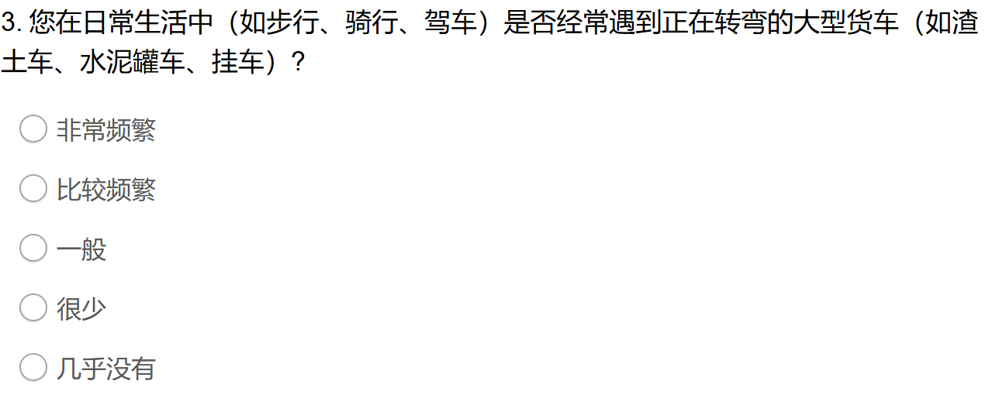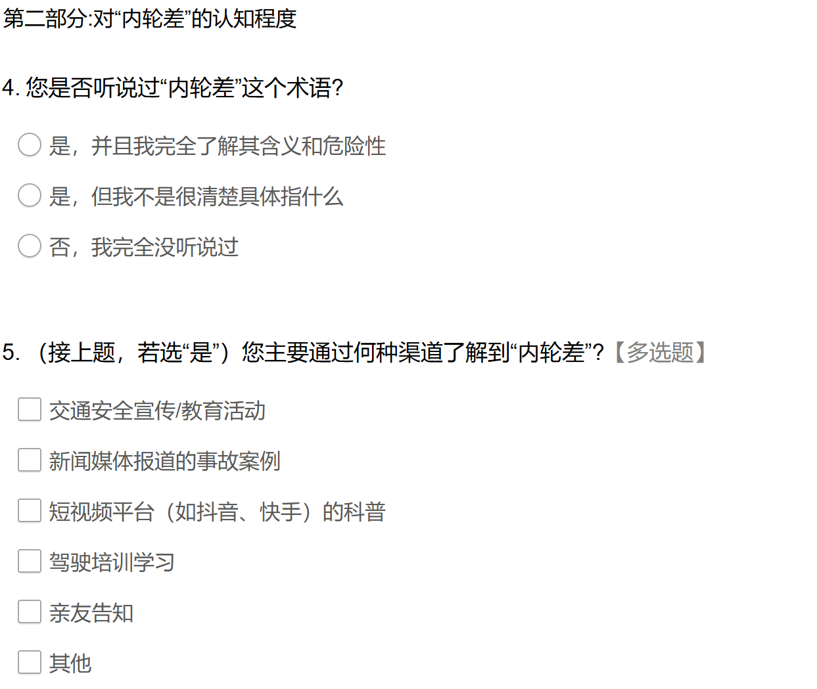



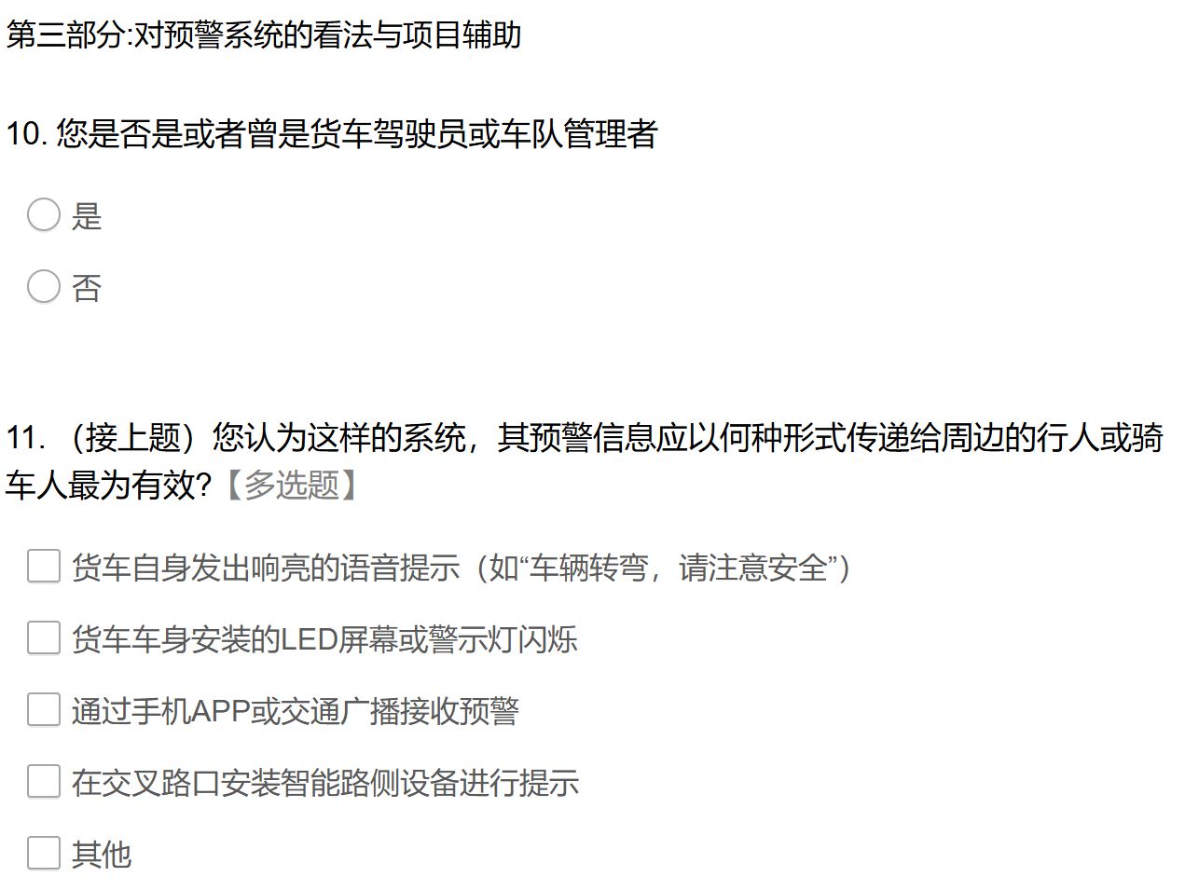
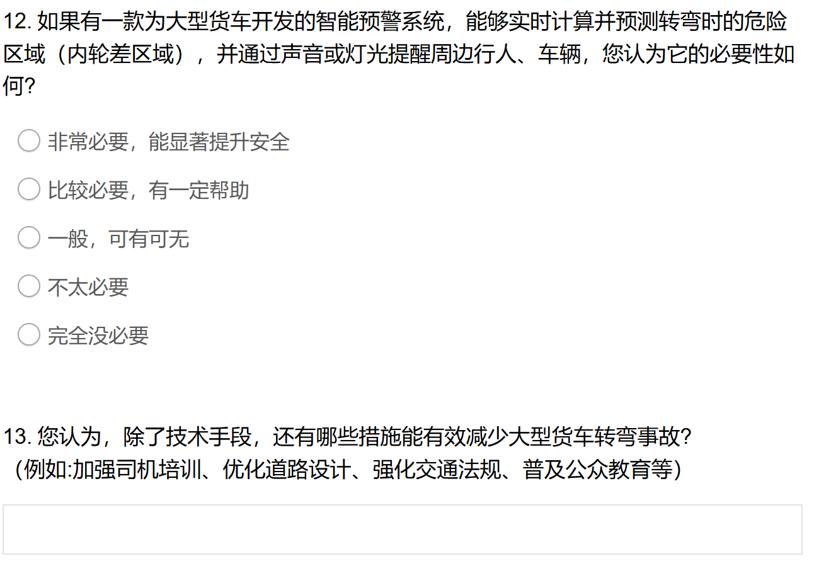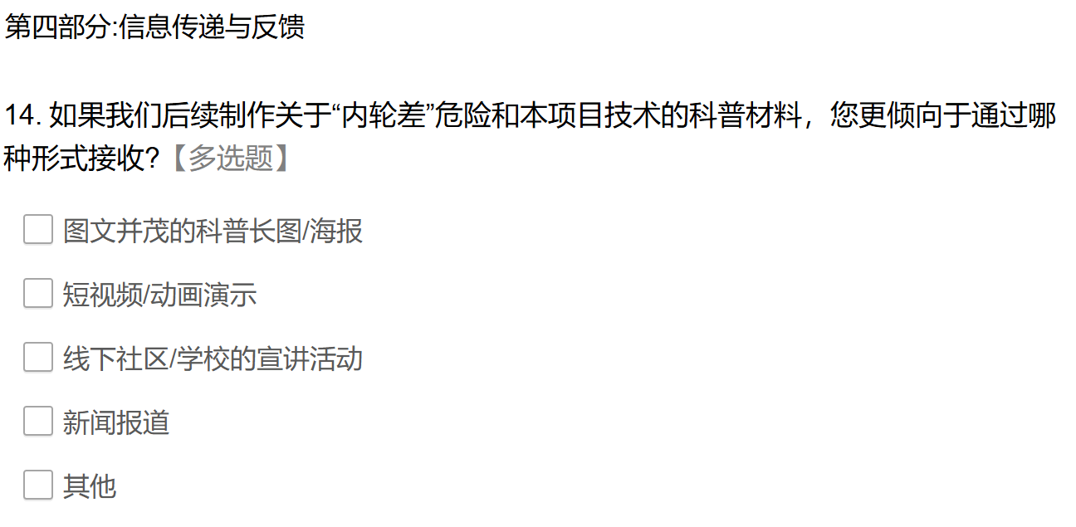

附件二：项目核心学术研究论文撰写（未定稿）
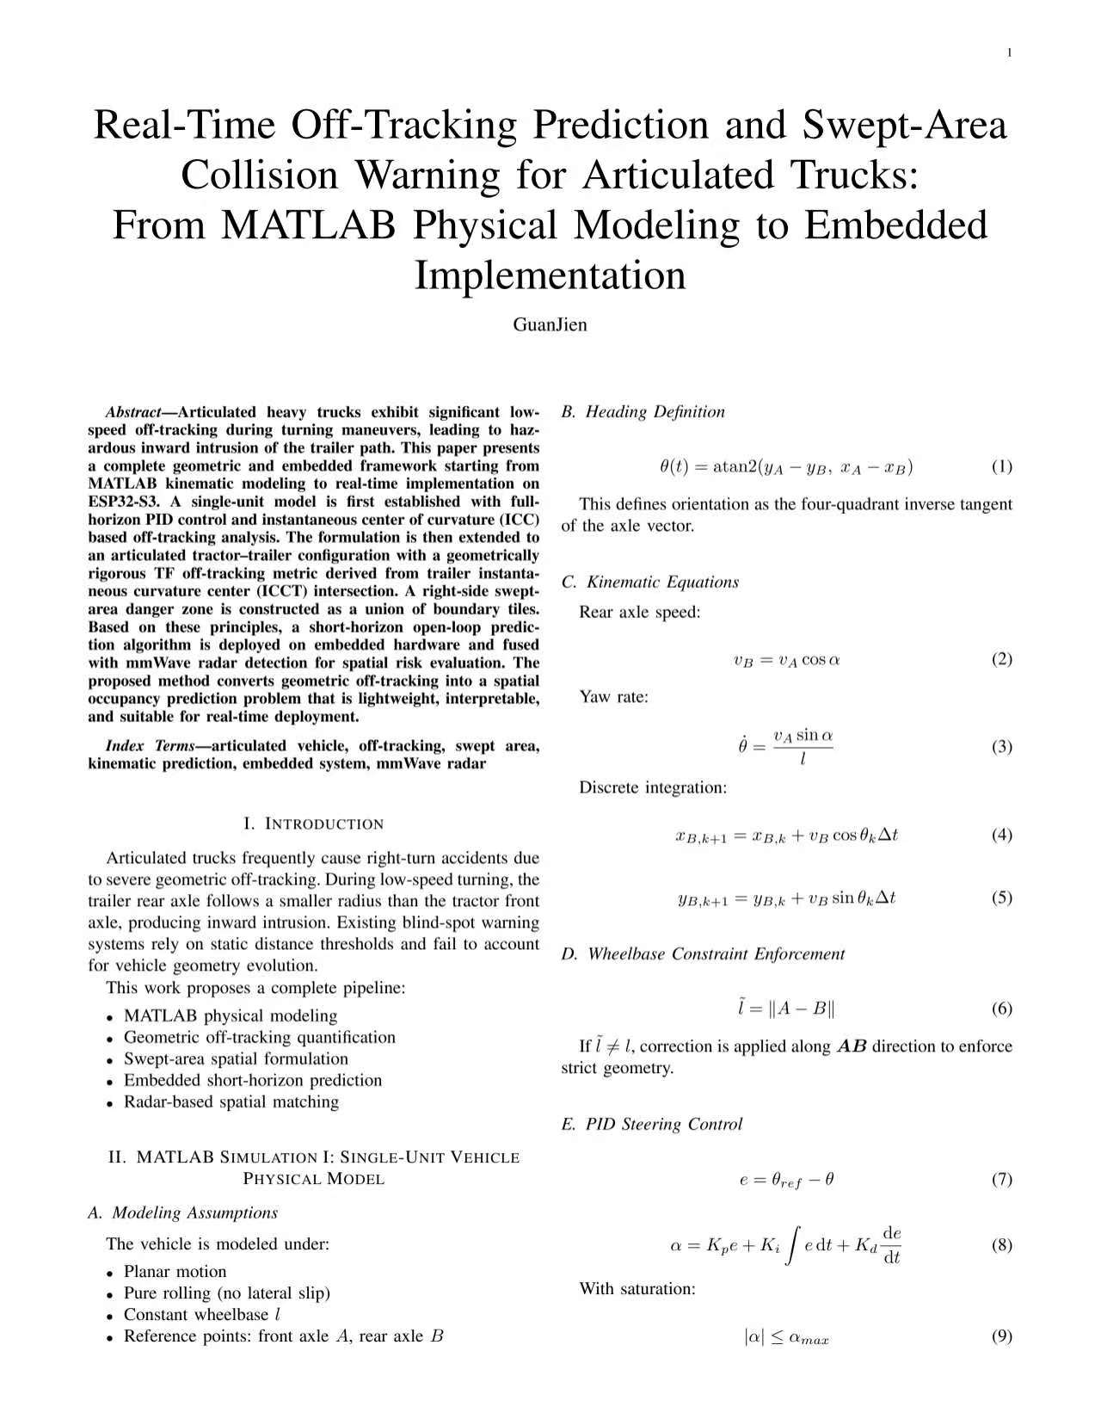
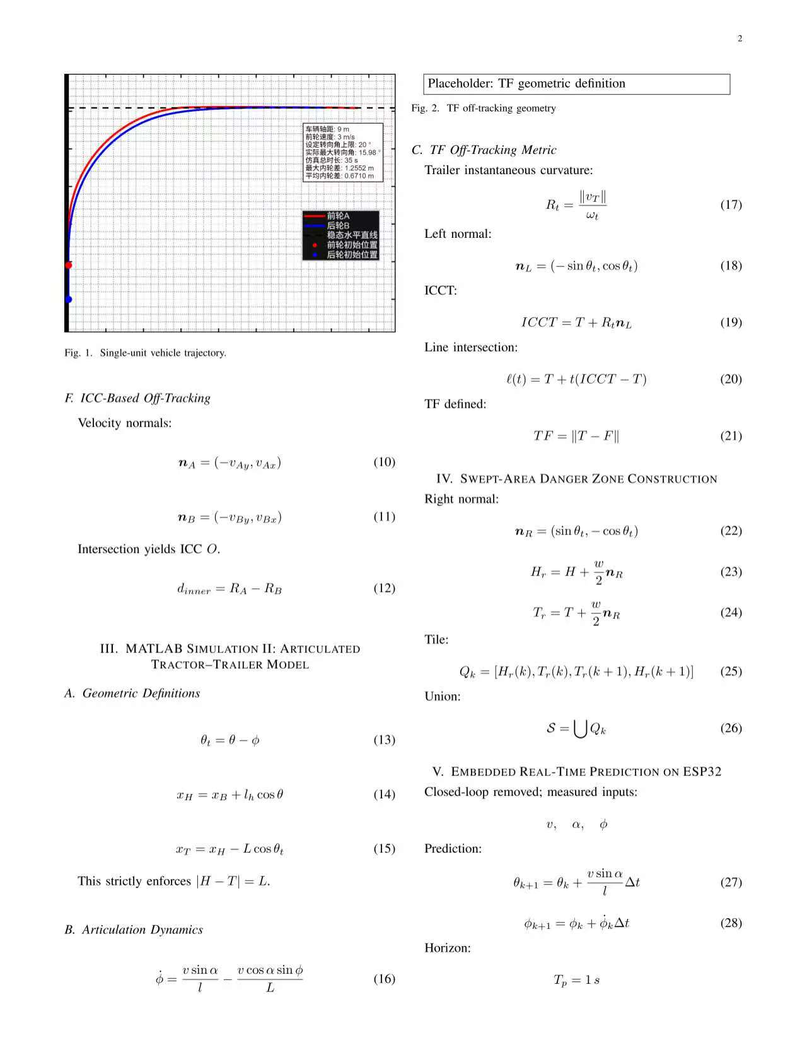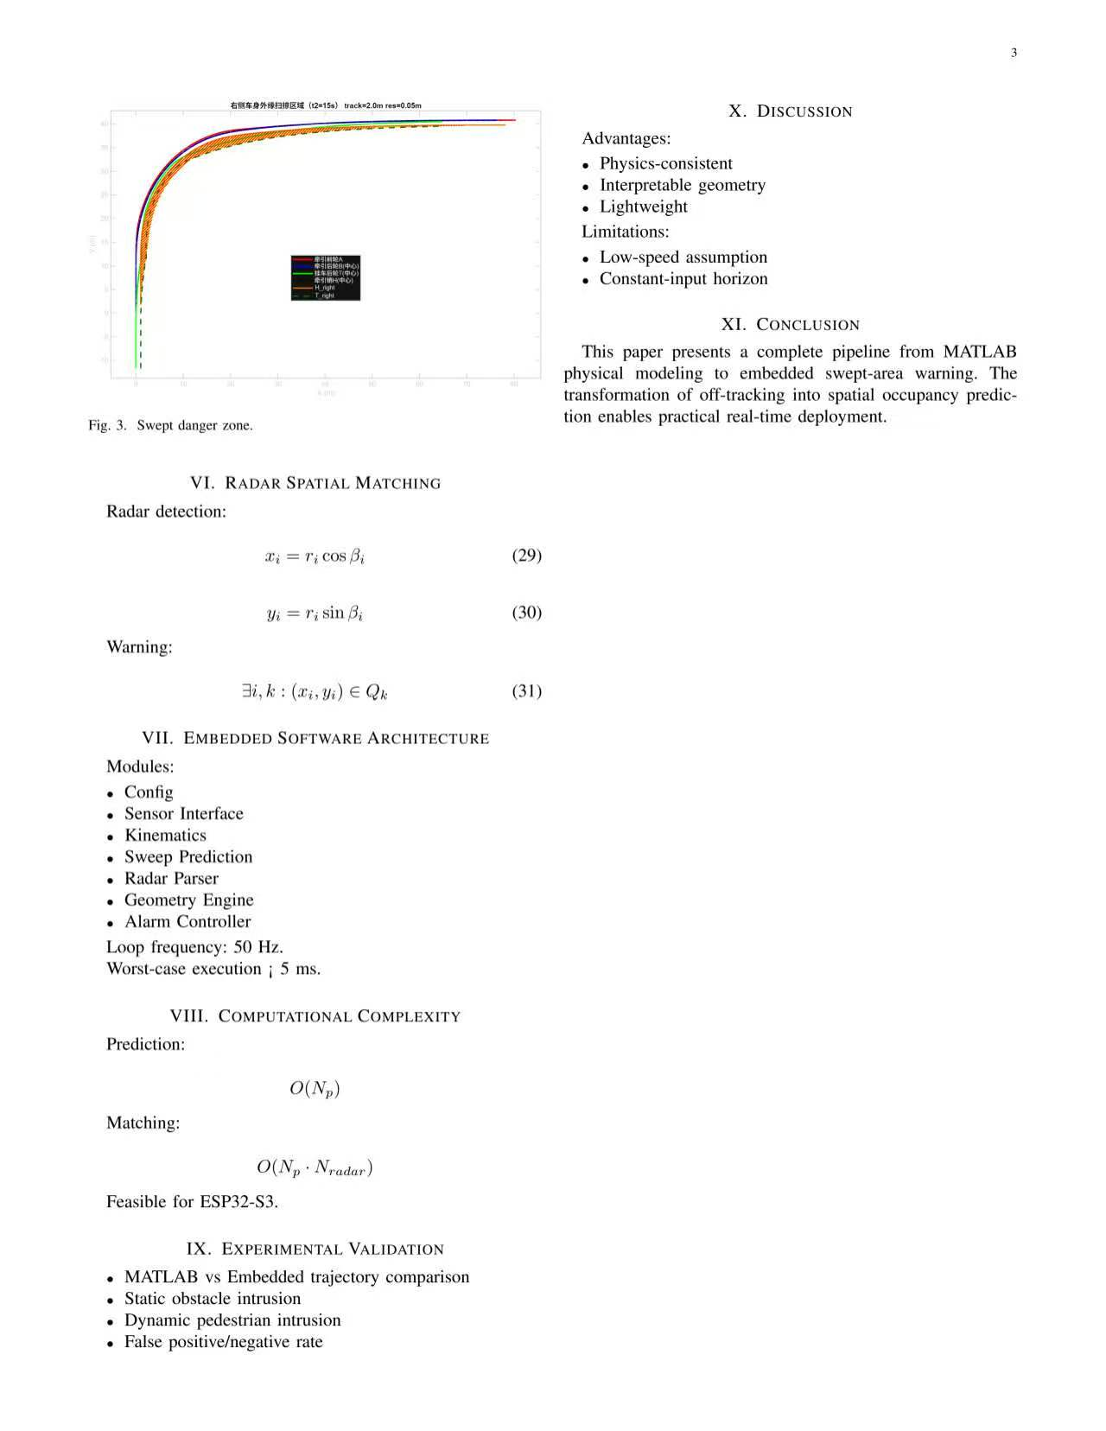
注：该论文目前仍处于完善阶段

附件三：内轮差动态预警系统主控板原理图
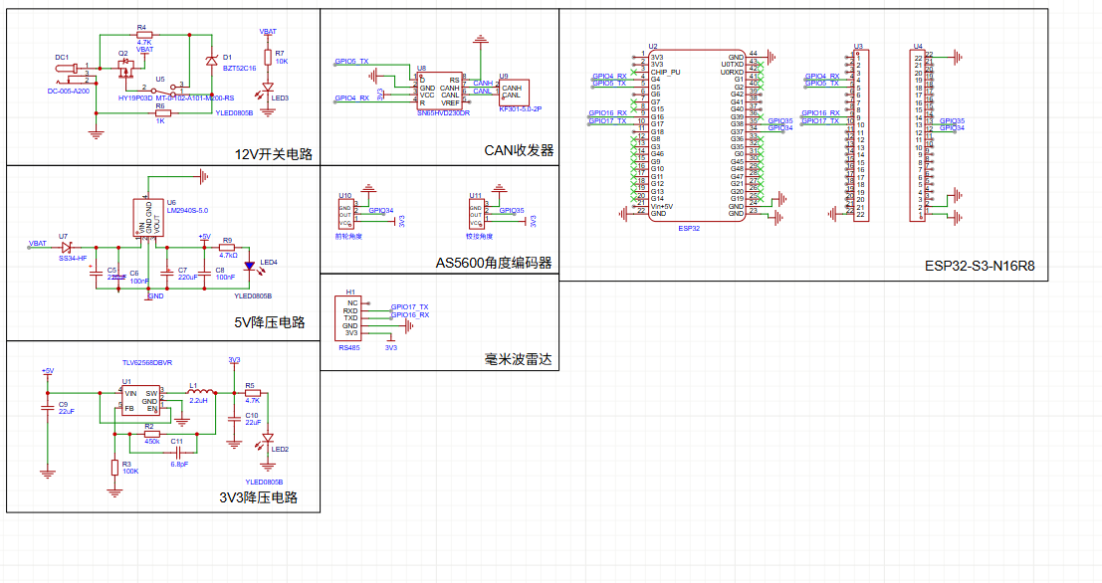

附件四：代码集
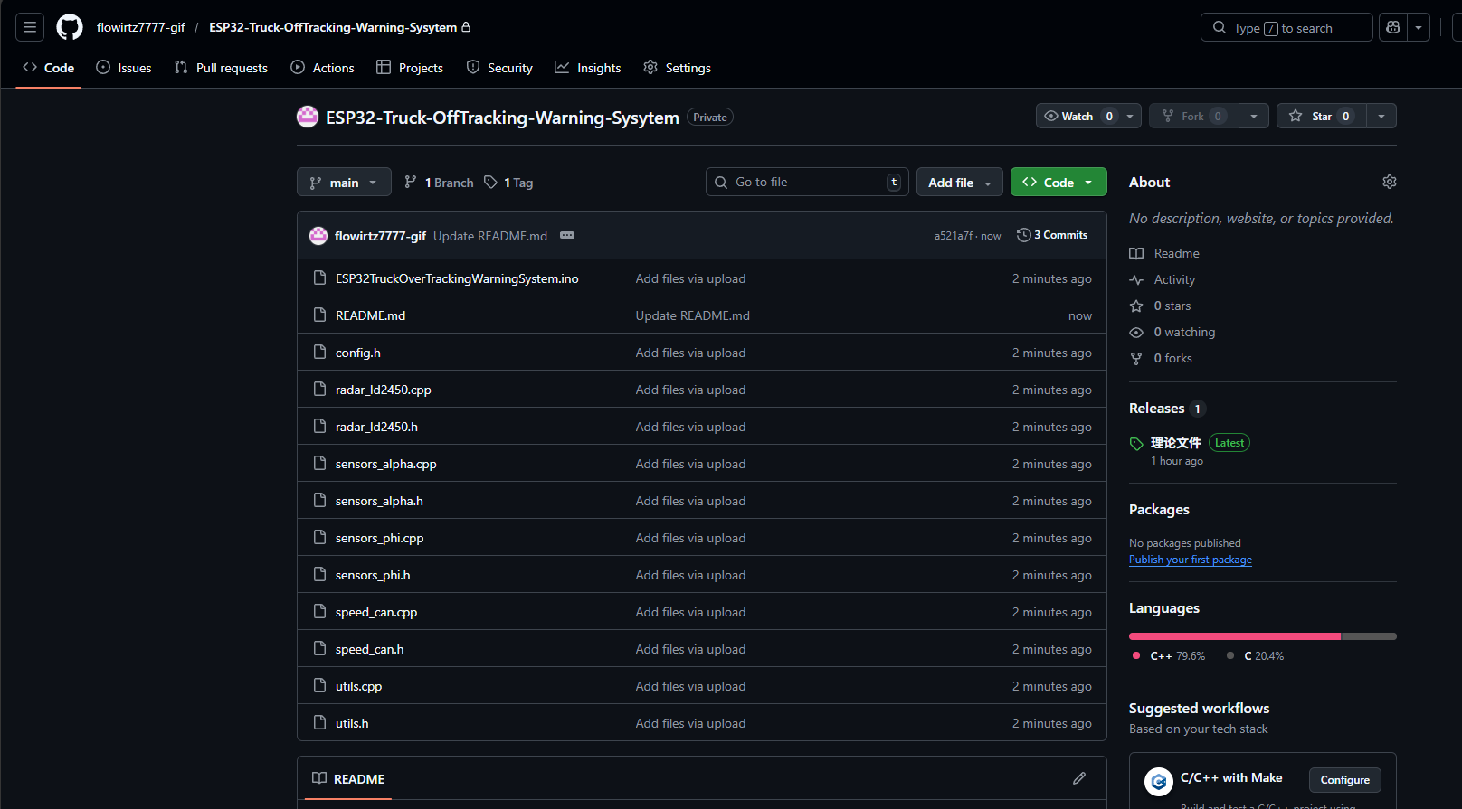
注：核心代码涉及商业机密，以上代码集为原创证明。

